**UJI DAYA HAMBAT EKSTRAK DAUN JAMBU METE *(Anacardium occidentale Linn*) TERHADAP PERTUMBUHAN**

**BAKTERI *Stahylococcus aureus***

**(Studi di Laboratorium Mikrobiologi STIKes ICMe Jombang)**

**KARYA TULIS ILMIAH**

****

**AIK DWI NUR AINI**

**161310002**

**PROGRAM STUDI DIPLOMA III ANALIS KESEHATAN**

**SEKOLAH TINGGI ILMU KESEHATAN**

**INSAN CENDEKIA MEDIKA**

**JOMBANG**

**2019**

**UJI DAYA HAMBAT EKSTRAK DAUN JAMBU METE (Anacardium Occidentale Linn)  TERHADAP PERTUMBUHAN BAKTERI *Stahylococcus aureus.***

**(Studi di Laboratorium Mikrobiologi STIKes ICMe Jombang)**

Karya Tulis Ilmiah

Diajukan sebagai satu syarat memenuhi persyaratan menyelesaikan studi program Diploma III Analis Kesehatan.

**AIK DWI NUR AINI**

**161310002**

**PROGRAM STUDI DIPLOMA III ANALIS KESEHATAN**

**SEKOLAH TINGGI ILMU KESEHATAN**

**INSAN CENDEKIA MEDIKA**

**JOMBANG**

**2019**

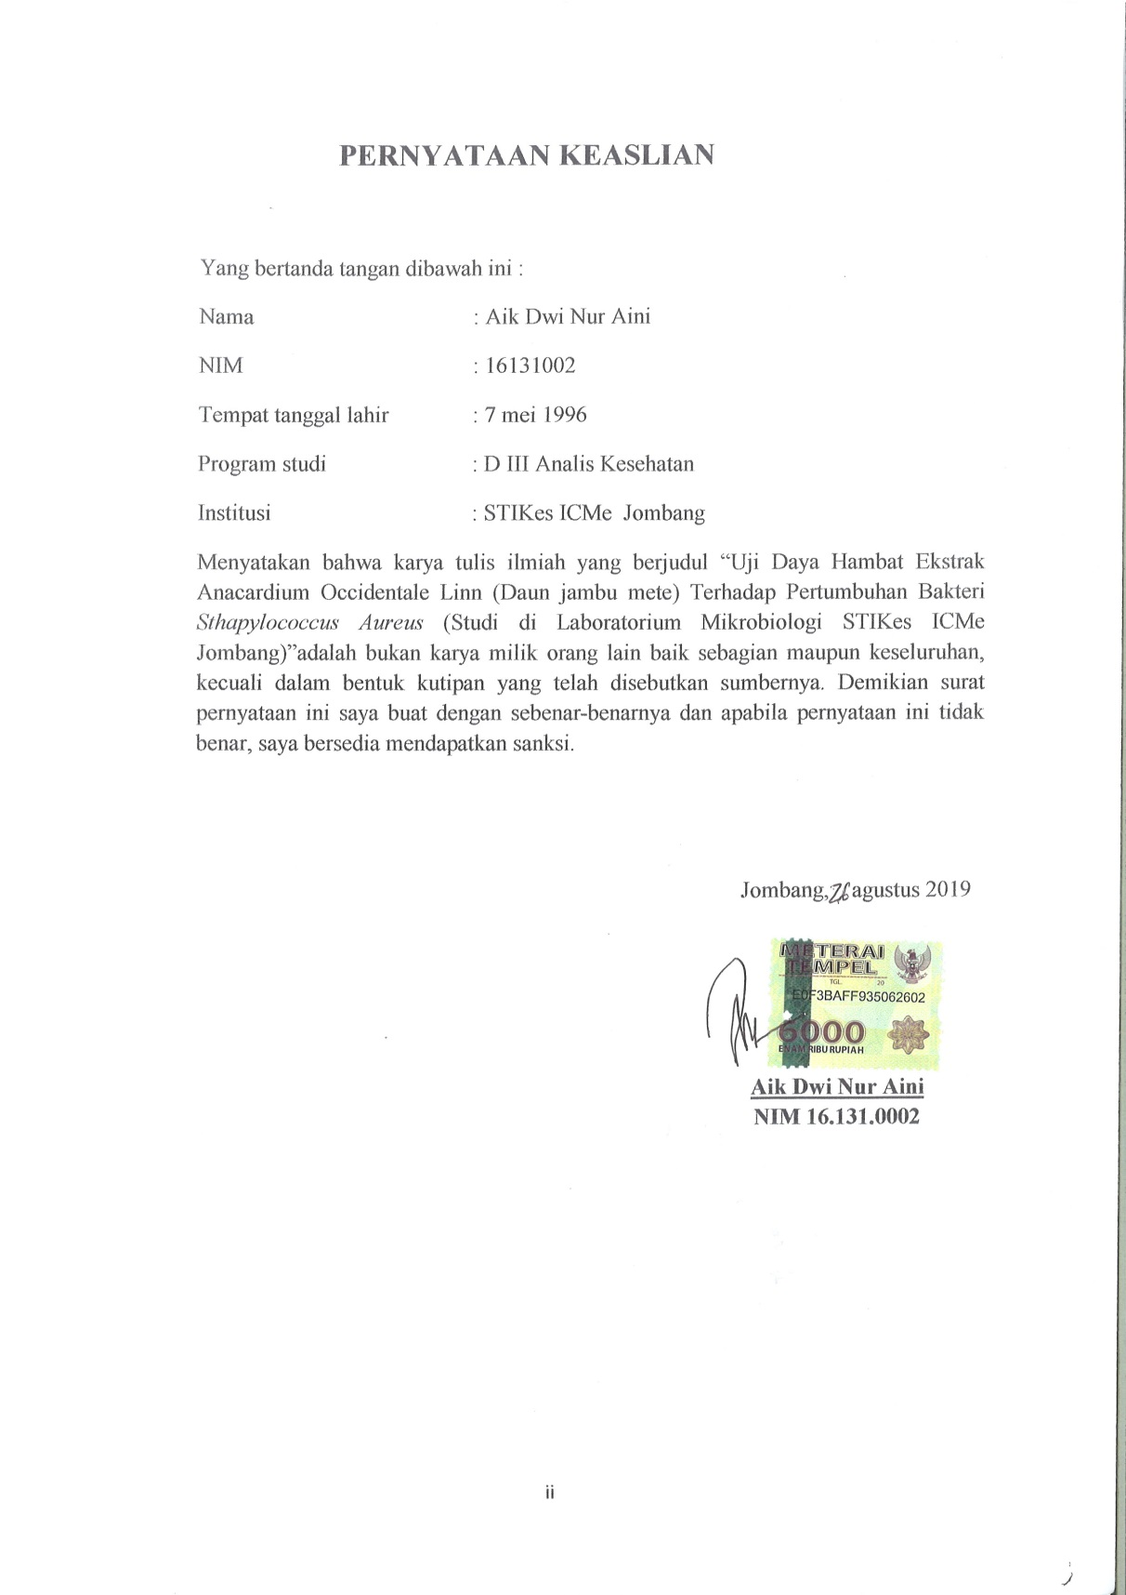

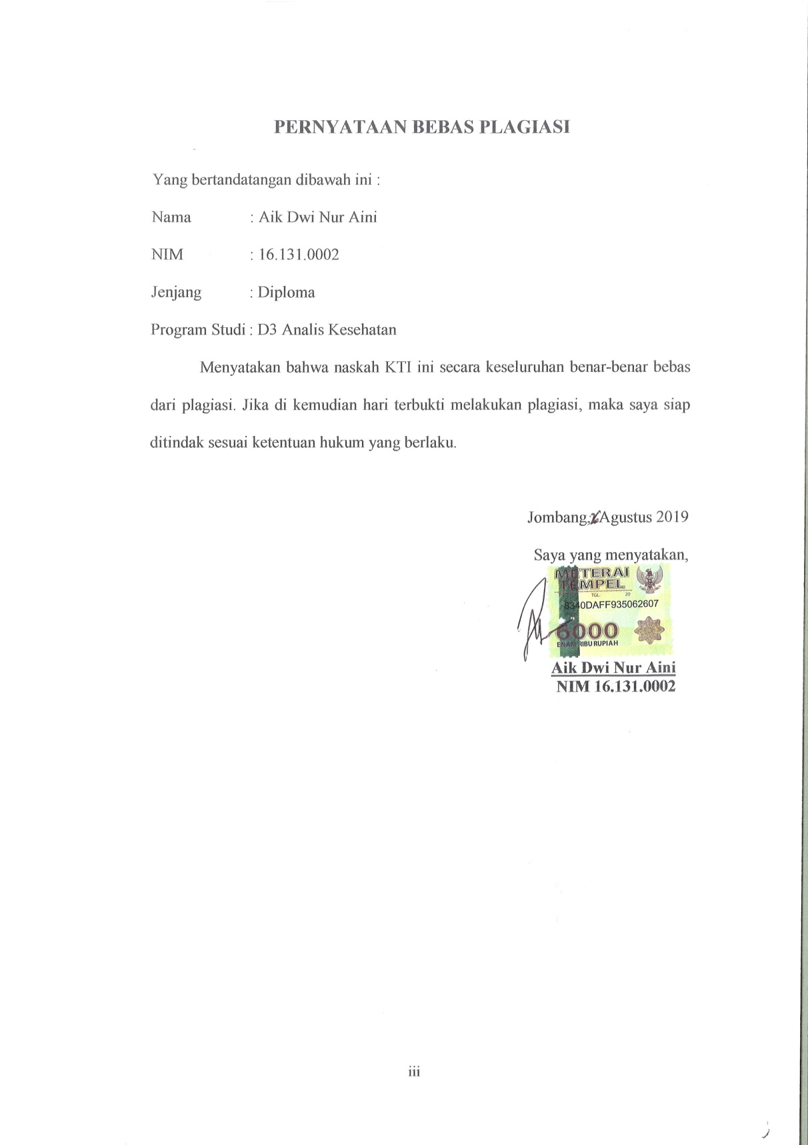

**UJI DAYA HAMBAT EKSTRAK DAUN JAMBU MENTE**

**(*Anacardium Occidendale Linn*) TERHADAP PERTUMBUHAN BAKTERI *Staphylococcus aureus*.**

**ABSTRAK**

***Oleh :***

***AIK DWI NUR AINI***

Antibiotik memiliki kemampuan menghambat bakteri (bakteriostatik) atau membunuh bakteri (bakterisida). Di indonesia terdapat berbagai macam jenis tanaman. Salah satu pengganti antibiotik alami yang digunakan pada penelitian ini yaitu ekstrak daun jambu mente (*Anacardium Occidentale Linn).*Dimana daun jambu mete *(Anacardium Occidentale Linn)* yang bermanfaat sebagai antibakteri. Masalah penting adalah timbulnya bakteri resisten terhadap berbagai jenis antibiotik yang dapat menyebabkan penyakit infeksi dengan antibiotik tidak lagi efisien, kejadian resistensi harus ditanggulangi dengan mencari alternatif pilihan obat yang bersumber dari tanaman yaitu daun jambu mente *(Anacardium Occidentale Linn*). Penelitian ini bertujuan untuk mengetahui daya hambat ekstrak daun jambu mente (Anacardium *Occidentale Linn)* terhadap pertumbuhan bakteri *Staphylococcus aureus.*

Metode yang digunakan dalam penelitian ini adalah Deskriptif dengan populasi isolate bakteri *Staphylococcus aureus*. Penelitian ini dilakukan di laboratorium mikrobiologi STIKes ICMe Jombang. Pengolahan data pada penelitian ini editing dan tabulating.Konsentrasi ekstrak daun jambu mente yang digunakan; 20%, 30%, 40%.50%, dan 100%.

Hasil penelitian menunjukkan bahwa daya hambat ekstrak daun jambu mete (*Anacardium Occidentale Linn*) terhadap pertumbuhan bakteri *Staphylococcus aureus* Pada konsentrasi 20% tidak membentuk zona hambat, konsentrasi 30% membentuk zona hambat sebesar 2,5 mm, pada konsentrasi 40% membentuk zona hambat 8 mm, pada konsentrasi 50% membentuk zona hambat sebesar 8,5 mm, pada konsentrasi 100% membentuk zona hambat 10 mm.

Kesimpulan ekstrak daun jambu mete pada konsentrasi 80% dan 100% menghasilkan zona hambat yang lebih besar bila dibandingkan dengan konsentrasi lainnya. Bagi peneliti selanjutnya disarankan untuk melakukan pengujian aktivitas antibakteri dari ekstrak daun jambu mete (*Anacardium occidentale* L.) terhadap bakteri jenis lain dengan metode lain.

**Kata kunci: Antibiotik, Ekstrak dau jambu mete *(Anacardium Occidentale Linn), Staphylococcus aureus.***

**INHIBITION TEST OF CASHEW LEAF EXTRACT (*Anacardium Occidentale Linn)* AGAINST BACTERIAL GROWTH *Staphylococcus aureus***

***ABSTRACK***

*Antibiotics have the ability to inhibit bacteria (bacteriostatics) or kill bacteria (bactericides). In indonesia, there are various type of plants, one of the subtitutes natural antibiotics that used in this research is cashew leaf extract (anacardium occidendale linn). Where the cashew leaf (anacardium occidendale linn) are useful an antibacterial. An important problem is the emergence of resistant bacteria to various type of antibiotics that can cause infectious diseases with no longer efficient antibiotics. Incidence of resistance is must to overcome by finding alternative drug choices that are sourced from plants namely cashew leaf (anacardium occidendale linn). This research aims to determine the inhibition of cashew leaf extract against the growth of staphylococcus aureus.*

*The method that being used in this research is descriptive and population Staphylococcus aureus. This research was conducted at the microbiology laboratory of Stikes Icme Jombang. Data processing in this rsearch is editing and tabulating. Concentration of cashew leaf extract that been used is 20%, 30%, 40%, 50%, and 100%.*

*The results showed that the inhibition of cashew leaf extract (anacardium occidendale linn) against bacterial growth of staphylococcus aureus, on a concentration 20% did not form resister zone, on a concentration 30% did form resister zone as big as 2,5 Mm, on a concentration 40% did form resister zone 8 Mm, on a concentration 50% did form resister zone as big as 8,5 Mm, and on a concentration 100% did form resister zone 10 Mm.*

*The concluded that cashew leaf extract with the concentration 80% and 100% produces a greater inhibitor zone when compared to the other concentrations. For further researchers are adviced to do test bacterial activity of cashew leaf extract (anacardium occidendale linn) against to other types of bacteria by other methods can use.*

***Keywords*** *:* ***antibiotics, cashew leaf extract (anacardium occidendale linn), Staphylococcus aureus****.*

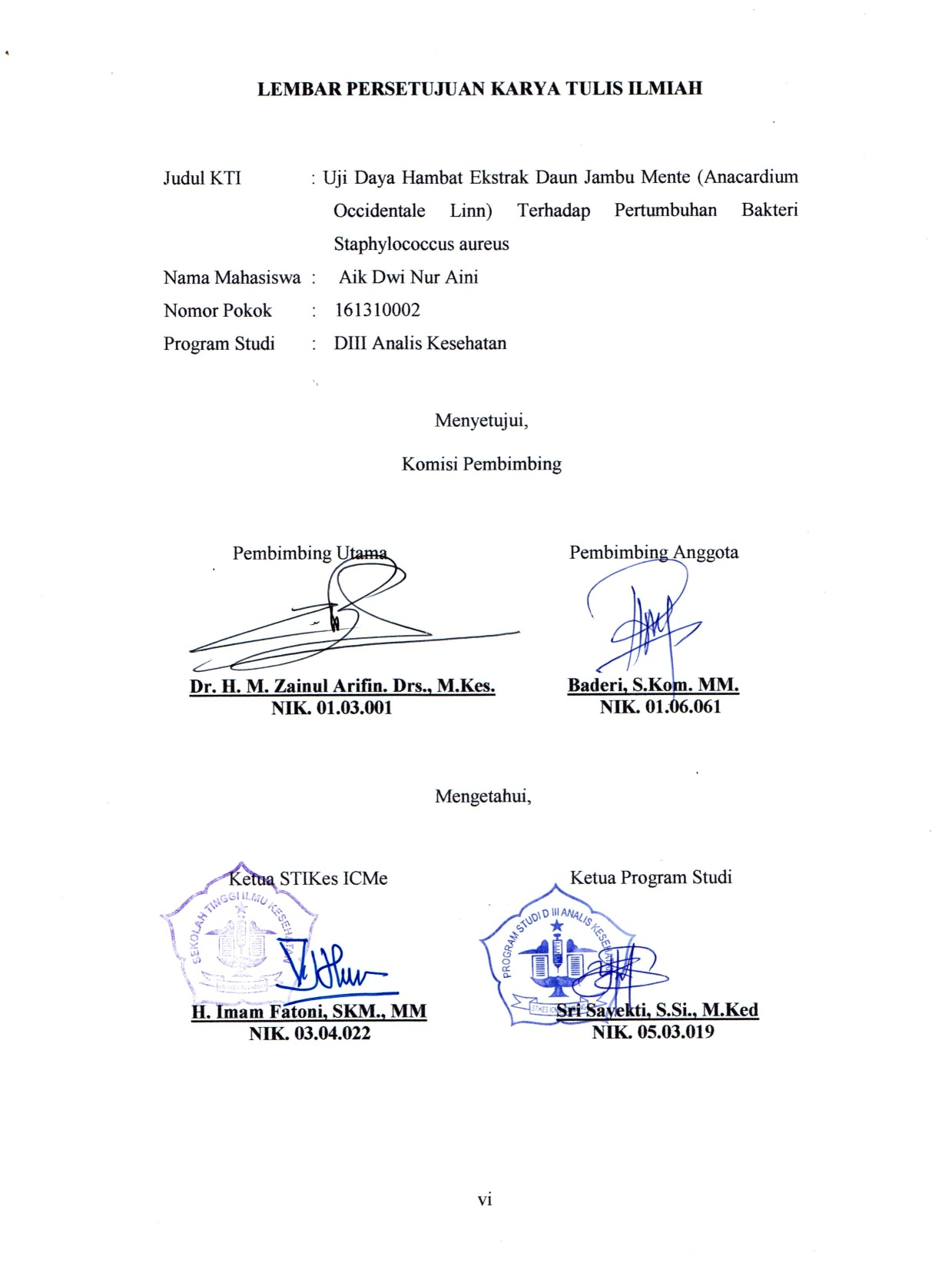

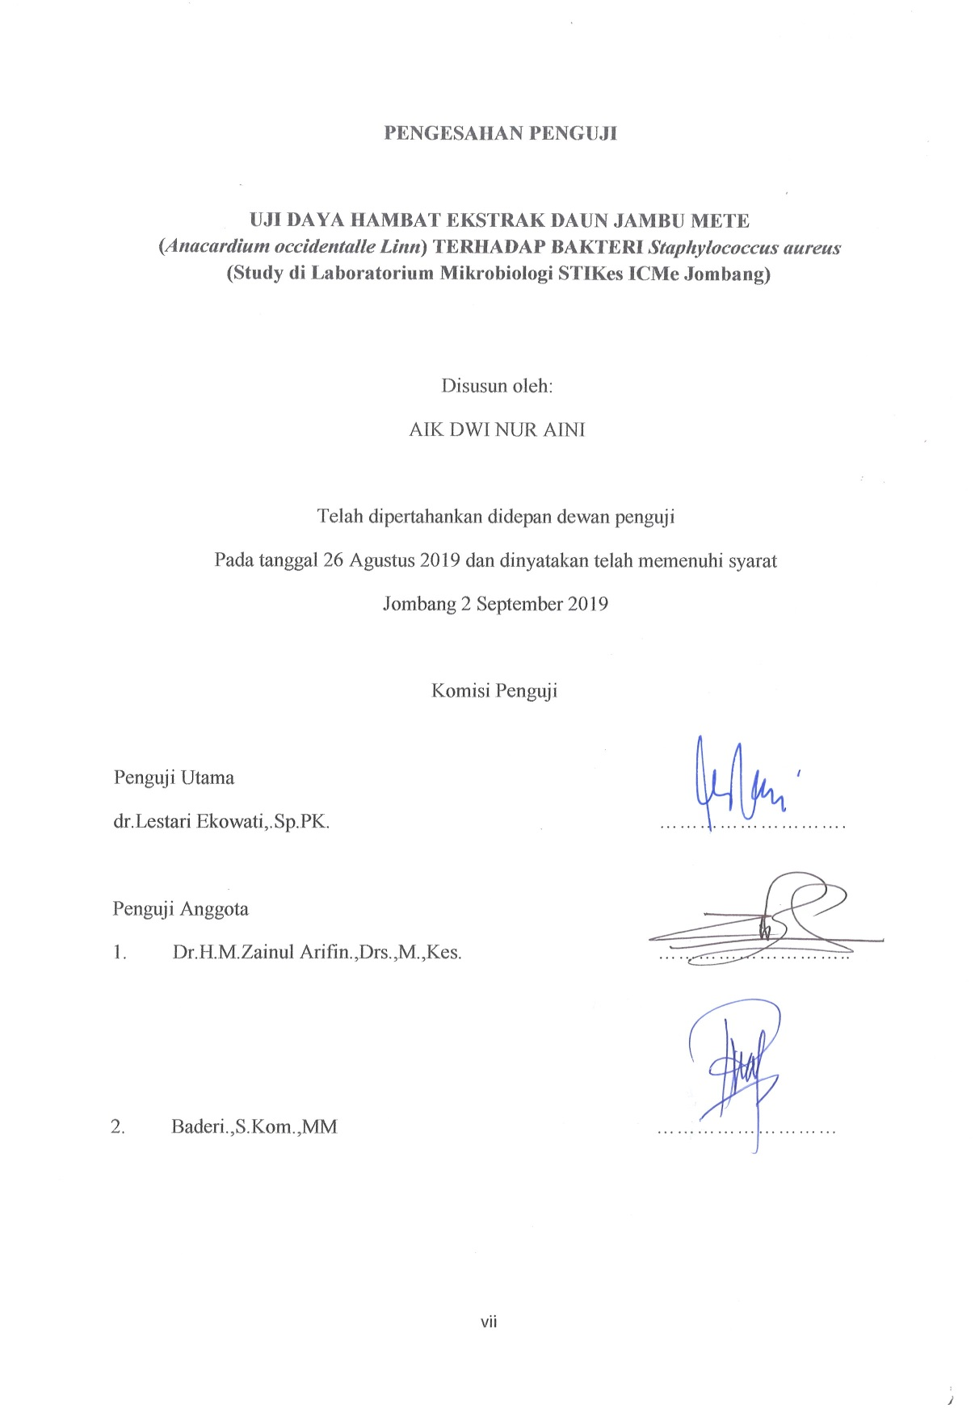

**MOTTO**

Kesuksesan Bukan Tentang Seberapa Banyak Uang Yang Kamu Hasilkan, Tapi Seberapa Besar Kamu Bisa Membawa Perubahan Untuk Hidup Orang Lain

(*Michelle Obama*)

**RIWAYAT HIDUP**

Peneliti dilahirkan di Ponorogo pada tanggal 7 mei 1996 dari pasangan Bapak Kasdi dan Ibu Warti. Penulis merupakan anakke-dua dari dua bersaudara.

Pada tahun 2010 penulis lulus pendidikan Madrah Ibtida’iyah Negri Janti. Tahun 2013 penulis lulus dari MTsN Kauman Ponorogo . Tahun 2016 penulis lulus dari SMK kesehatan Bina Karya Medika Ponorogo. Tahun 2016 penulis lulus seleksi masuk STIKes Insan Cendekia Medika Jombang lulus pada tahun 2019. Penulis memilih program studi Diploma III Analis Kesehatan dari lima pilihan program studi yang ada di STIKes Insan Cendekia Medika Jombang.

Demikian riwayat hidup ini dibuat dengan sebenarnya.

Jombang,17 agustus 2019

Aik Dwi Nur Aini

**LEMBAR PERSEMBAHAN**

Atas rahmat dan kemudahannya dan karunia-NYAyang diberikan Allah SWT, Karya Tulis Ilmiah ini dapat terselesaikan. Ku perasembahkan Karya Tulis Ilmiah ini untuk :

1. “Bapak dan Ibuku” yang telah mendoakan, menyayangi, membimbing dan senantiasa mendukung setiap langkahku.Inilah hasil karya yang mampu anakmu persembahkan untuk membuatmu tersenyum bangga.
2. “Kakak, ,Tanteku,Ibu mertua dan Bapak mertua” Susilowati,Firdaus Ridzwan,Ira mutia, Sri Nuryanti dan AFrida.Terimakasih telah menyemangti memotivasi dan membuatku tidak patah semangat ketika ku mulai tidak semangat lagi dan mengeluh serta terimakasih dukungan yang tiada habisnya.
3. “Suamiku” Eka Yudantara yang selalu tiada henti memberi semangat, bimbingan, motivasi,selalu mengingatkan, serta melantunkan do’a yang tulus untuku sehingga tercapainya Karya Tulis Ilmiah ini.
4. Pembimbing utama dan pembimbing anggota (Dr.H.M.Zainul Arifim.,Drs.,M.Kes, Baderi .,S.Kom.,MM)yang telah memberi bimbingan dengan penuh kesabaran.
5. Seluruh Dosen-Dosen STIKes ICMe Jombang, terutama Dosen-Dosen D3-Analis Kesehatan yang telah memberi bimbingan dengan penuh kesabaran.
6. Teman-teman yang sudah menemani hari-hariku, atas kebersamaan dan kekompakan kita tidak akan aku lupakan.

**KATA PENGANTAR**

Puji syukur penulis panjatkan kehadirat Allah SWT atas segala karunia-Nya sehingga Karya Tulis Ilmiah ini berhasil diselesaikan tepat pada waktu yang telah ditentukan. Judul dalam penelitian ini adalah “**Uji Daya Hambat Ekstrak Daun Jambu Mete (Anacardium Occidentale Linn) Terhadap Pertumbuhan Bakteri *Staphylococcus aureus***”. Karya Tulis Ilmiah ini diajukan sebagai salah satu syarat dalam penelitian yang dilakukan peneliti untuk menyelesaikan program studi Diploma III Analis Kesehatan STIKes ICMe Jombang. Penulis menyadari sepenuhnya tanpa bantuan dari berbagai pihak, maka Karya Tulis Ilmiah ini tidak bisa terwujud. Untuk itu, dengan rasa bangga perkenankan penulis menyampaikan terima kasih yang sebesar-besarnya kepada Bapak H.Imam Fatoni,SKM.,MM.,selaku Ketua STIKes ICMe Jombang, Ibu Sri Sayekti,SSi.,M.Ked selaku Kaprodi D-III Analis Kesehatan, Bapak Dr H.M.Zainul Arifin,Drs.,M.Kes.selaku pembimbing utama dan Bapak Baderi .S.Kom.,MM selaku pembimbing anggota. Karya Tulis Ilmiah yang banyak memberikan saran dan masukan sehingga Karya Tulis Ilmiah ini dapat terselesaikan.

Karya Tulis Ilmiah ini belum sempurna, oleh sebab itu kritik dan saran yang dapat mengembangkan Karya Tulis Ilmiah, sangat penulis harapkan guna menambah pengetahuan dan manfaat bagi perkembangan ilmu kesehatan.

Jombang,6 Juli 2019

Aik Dwi Nur Aini

**DAFTAR ISI**

HALAMAN JUDUL LUAR

HALAMAN JUDUL DALAM i

PERNYATAAN KEASLIAN …………………………………………… ii

PERNYATAAN BEBAS PLAGIASI…………………………………… iii

ABSTRAK……………………………………………………………….. iv

ABSTARCK……………………………………………………………... v

LEMBAR PERSETUJUAN vi

LEMBAR PENGESAHAN vii

RIWAYAT HIDUP..................................................................................... viii

MOTTO…………………………………………………………………... ix

PERSEMBAHAN……………………………………………………….. x

KATA PENGANTAR . xi

DAFTAR ISI xii

DAFTAR TABEL xiv

DAFTAR GAMBAR…………………………………………………….. xv

DAFTAR SINGKATAN............................................................................ xvi

DAFTAR LAMPIRAN…………………………………………………... xvii

BAB 1 PENDAHULUAN

* 1. Latar Belakang……………………………………………..… 1
  2. Rumusan Masala……………………………………………… 4
  3. Tujuan Penelitian………………………….…………………. 4
  4. Manfaat Penelitian………………………………..................... 5

BAB 2 TINAUAN PUSTAKA

2.1 **Tinjauan Umum Tentang *Staphylococcus aureus***

2.1.1 Pengertian Bakteri *Staphylococcus aureus*……….………… 7

2.1.2 klasifikasi *staphylococcus aureus*…………………………… 7

2.1.3 Morfologi staphylococcus aureus……………………………. 8

2.1.4 Patofisiologi………………………………………………… 9

2.2 **Tinjauan Umum Tentang *Anacardium Occidentalel***

2.2.1 Definisi *Anacardium occidentale Linn*……………………… 10

2.2.2Klasifikasi tanaman *Anacardium occidentale Linn* ……….… 11

2.2.3 morfologi *Anacardium occidentale Linn*……………….…… 12

2.2.4 Kandungan Daun *Anacardium occidentale Linn*…………… 13

2.2.5 Manfaat *Anacardium occidentale Linn*……………………… 16

2.2.6 Tinjauan Umum Tentang Aktivitas Antibakteri……………. 17

2.2.7 Tinjauan Umum Tentang Pemeriksaan……………………... 21

2.2.8 Tinjauan Umum Tentang Uji Daya Hambat Antibakteri…… 25

2.2.9 Metode Ekstraksi…………………………………………… 27

BAB 3 KERANGKA KONSEP

3.1 Kerangka konsep…………………………………………. 30

3.2 Definisi Operasional Dan Kriteria Objektif……………… 31

3.3 Penjelasan kerangka konsep …………….……………… 32

BAB 4 METODE PENELITIAN

4.1. Waktu dan Tempat Penelitian…………………………… 33

4.2. Desain Penelitian……………………………………..….. 33

4.3 Populasi dan Sampel…………………………………….. 34

4.4. Kerangka Kerja………………………………..………… 34

* 1. Definisi Operasional Variabel…………………………… 35
  2. Instrumen Penelitian dan Cara Penelitian………..……… 36
  3. Prosedur Kerja Peneltian…………………………….….. 37
  4. Pengolahan Data………………………………………… 43
  5. Analisa Data………………………………………..…… 43

BAB 5 HASIL DAN PEMBAHASAN…………………………………

5.1 Hasil Penelitian…………………………………………. 44

5.2 Pembahasan…………………………………………….. 47

BAB 6 KESIMPULAN DAN SARAN………………………………..

6.1 Kesimpulan……………………………………………. 52

6.2 Saran…………………………………………………… 52

DAFTAR PUSTAKA

LAMPIRAN

**DAFTAR TABEL**

Tabel 4.1 Definisi Operasional Variabel Penelitian 36

Tabel 4.2 Komposisi Ekstrak Anacardium occidenttale L dan aquadest 40

Tabel 4.3 Alat Penelitian 42

Tabel 4.4 Bahan Penelitian 42

Tabel 4.5 Hasil penelitian………………………………………….. 46

**DAFTAR GAMBAR**

Gambar 2.1 Morfologi Bakteri *Sthapylococcus Aureus* 9

Gambar 2.2 Tanaman Jambu Mete 12

Gambar 2.3 Pengamatan Zona Hambat Antibakteri 20

Gambar 2.4 Perhitungan Diameter zona Hambat 21

Gambar 2.5 Media Nutrient Agar…….........................................……. 23

Gambar 3.6 Kerangka konseptual…………………………..........…. 30

Gambar 4.7 Kerangka Kerja…………………………………….…… 35

**DAFTAR SINGKATAN**

NA : Nutrient Agar

NB : Nutrient Broth

MSA : Mannitol Salt Agar

C : Celcius

KHM : Kadar Hambat Minimum

KBM : Konsentrasi Bunuh Minimal

MIC : Minimal Inhibitory Concentration

**DAFTAR LAMPIRAN**

Lampiran 1 Gambar Hasil Penelitian

Lampiran 2 Dokumentasi Penelitian

Lampiran 3 Tabel Hasil Penelitian

Lampiran 4 Pembuata Ekstrak Daun Jambu Mente

Lampiran 5 Pembuatan Media NB

Lampiran 6 Pembuatan Standar Kekeruhan Larutan (*Larutan Mc. Farlan)*

Lampiran 7 Pembuatan Suspensi Bakteri

Lampiran 8 Lembar Konsultasi

Lampiran 9 Keterangan Penelitian

**BAB 1**

**PENDAHULUAN**

* 1. **Latar Belakang**

Penyakit infeksi merupakan jenis penyakit yang paling banyak diderita oleh penduduk di Negara berkembang termasuk Indonesia. Salah satu penyebab infeksi adalah bakteri (zuhri,2013). Penyakit infeksi merupakan penyebab mortalitas dan morbiditas yang signifikan, khususnya pada orang-orang yang paling rentan terhadap penyakit ini. Agen infeksi dapat bersifat eksogen (berasal dari luar tubuh) atau endogen (flora normal) (Ungki,2013). Infeksi dapat disebabkan oleh bakteri, contoh bakteri yang dapat menyebabkan terjadinya infeksi adalah *Staphylococcus aureus. Staphylococcus aureus* merupakan patogen utama bagi manusia. Hampir setiap orang akan mengalami beberapa tipe infeksi ini (zuhri, 2013).

Pada tahun 2007 infeksi *Staphylococcus aureus* cukup tinggi di Asia, yaitu mencapai 70%, sementara di Indonesia pada tahun 2006 mencapai 23,5% (presky,2017). Menurut data (WHO,2014) Antibiotik adalah hasil dari mikroorganisme seperti bakteri dan jamur berupa bahan kimia, yang dapat mengganggu mikroorganisme lain Antibiotik memiliki kemampuan menghambat bakteri (bakteriostatik) atau membunuh bakteri (bakterisida). Bagi kehidupan manusia antibiotik terbukti sangat bermanfaat. Namun dapat menyebabkan berbagai masalah jika dengan penggunaanya yang terlalu sering. Masalah yang paling penting adalah timbulnya bakteri resisten terhadap berbagai jenis antibiotik yang dapat menyebabkan penyakit infeksi dengan antibiotik tidak lagi efisien. Selain hal tersebut, penggunaan antibiotik yang tidak tepat dosis dan dalam jangka waktu panjang dapat mengganggu fungsi kinerja organ-organ seperti organ jantung, organ ginjal. Indonesia merupakan negara tropis yang telah memiliki keanekaragaman hayati yang sangat melimpah dan berpotensi untuk digali manfaatnya. Salah satu keanekaragaman hayati ini adalah tanaman jambu mete (*Anacardium occidentale Linn*). Prospek perkembangan jambu mete Indonesia di dunia cukup baik mengingat Indonesia merupakan salah satu negara produsen jambu mete di dunia.Dun jambu mente (*Anacardium occidentale Linn)* termasuk famili *Anacardiaceae*.Dun jambu mente (*Anacardium occidentale Linn)* mempunyai khasiat antibakteri, antijamur, antiradang dan penurun gula darah. Skrining fitokimia menunjukkan bahwa jambu mete mengandung fenol, flavonoid, steroid, triterpen, fenolik dan minyak atsiri, asam anakardat dan tatrol, saponin, tanin, alkaloid, steroid, triterpenoid dan glikosida (Ratna dkk, 2016)

*Staphylococcus aureus* dapat ditemukan di lingkungan masyarakat seperti udara, debu, kotoran, air, susu dan makanan atau terdapat pada peralatan makan, manusia maupun pada hewan. Manusia dan hewan merupakan tempat berkumpulnya bakteri tersebut. Kebanyakan pada individu yang sehat *Staphylococcus aureus* dapat ditemukan dalam saluran pernafasan, rambut dan kulit (sugiono dkk,2009). *Staphylococcus aureus* adalah bakteri gram positif yang menghasilkan enzim koagulase. Bakteri ini menempati hidung, tenggorokan, ketiak, sela jari kaki, dan perineum. Pada orang yang sehat tanpa menyebabkan infeksi kilinis. *Staphylococcus aureus* penyebab tersering pembentukan nanah dan menyebabkan beragam infeksi yang meliputi bisul, abses, jari septik, *stye impetigo* dan mata lengket pada *neonates* (fuad aslim,2014)

Dilakukan uji aktivitas ekstrak etanol Daun jambu mente (*Anacardium occidentale Linn)* pada konsentrasi 10% dan 15% dan diperoleh diameter zona hambat berturut turut 12 mm dan 13 mm. Daun jambu monyet mempunyai aktivitas antibakteri. Alternatif yang bisa dilakukan untuk meminimalkan efek samping penggunaan antibiotik adalah dengan mengkombinasikan zat aktif di dalam tanaman yang berkhasiat antibakteri tersebut dengan antibiotik. (Zuhri 2013). Berdasarkan data *Food and Agriculture Organization* (FAO) tahun 2011, Indonesia menempati urutan keenam dunia sebagai negara produsen jambu mete dunia setelah Vietnam, Nigeria, India, Kelapa Gading dan Brazil. *Anacardium occidentale Linn* memiliki banyak manfaat bagi kesehatan, sehingga masyarakat indonesia banyak memanfaatkannya sebagai obat herbal sejak zaman dahulu. *Anacardium occidentale Linn* yang masih muda dimanfaatkan sebagai lalapan, terutama di Jawa Barat. Daun yang tua dapat digunakan sebagai obat luka bakar.Selain itu juga dapat dimanfaat sebagai bahan antibakteri dan antioksidan (Harjono dkk,2017). Selama ini, antibiotik adalah pilihan utama dalam pengobatan dan penanggulangan infeksi pada pelayanan kesehatan. Jumlah dan jenis antibiotik yang digunakan dalam pengobatan infeksi yang semakin banyak dapat meningkatkan terjadinya resistensi terhadap berbagai antibiotik yang beredar. Faktor yang memudahkan terjadinya resistensi di pelayanan kesehatan, seperti: penggunaan antimikroba yang sering, penggunaan antimikroba yang irasional, penggunaan antimikroba baru yang berlebihan dan penggunaan antimikroba dalam jangka waktu lama . Kejadian resistensi ini harus ditanggulangi dengan mencari alternatif pilihan obat yang bersumber dari tanaman yang memberikan efek yang sama atau lebih baik dibanding antibiotik sintetik dengan efek samping sekecil mungkin agar perkembangan angka kejadian penyakit infeksi dapat ditekan jumlahnya (Ratna dkk, 2016).

Berdasarkan latar belakang tersebut, saya akan melakukan penelitian tentang kandungan antibiotik yang terdapat pada daun jambu mente (*Anacardium occidentale Linn)*.yang menyebutkan bahwa tanaman jambu mente (*Anacardium occidentale Linn*) mempunyai khasiat sebagai antibakteri, saya tertarik untuk melakukan penelitian tentang “Uji Daya Hambat *Anacardium occidentale Linn* terhadap pertumbuhan *Staphylococcus aureus*”.

* 1. **Rumusan Masalah**

Apakah ekstrak daun jambu mente (*Anacardium occidentale Linn)* dalam menghambat pertumbuhan *Staphylococcus aureus* ?

­­­

* 1. **Tujuan Penelitian**

1. Tujuan Umum

Untuk mengetahui daya hambat ekstrak daun jambu mente (*Anacardium occidentale Linn)* terhadap pertumbuhan *Staphylococcus aureus*

1. Tujuan Khusus
2. Untuk mengidentifikasi uji daya hambat ekstrak daun jambu mente (*Anacardium occidentale Linn)* terhadap pertumbuhan *Staphylococcus aureus* pada konsentrasi 20%, 30%, 40%, 50%, dan 100%.
3. Untuk mengetahui uji daya hambat dari ekstrak daun jambu mente (*Anacardium occidentale Linn)* terhadap pertumbuhan *Staphylococcus aureus.*
   1. **Manfaat Penelitian**
4. Manfaat teoritis penelitian yaitu menambah informasi bagi ilmu pengetahuan, khususnya dalam bidang analis kesehatan mengenai kemampuan daun jambu mente (*Anacardium occidentale Linn)* sebagai daya hambat pertumbuhan bakteri *Staphylococcubs aureus.*
5. Manfaat praktis penelitian ini yaitu :
6. Manfaat penelitian bagi masyarakat atau tenaga kesehatan lainnya yaitu daya hambat ekstrak daun jambu mente (*Anacardium occidentale Linn)* dapat dikonsumsi sebagai obat herbal pada penyakit yang disebabkan oleh *Staphylococcubs aureus* seperti jerawat, bisul, abses,anti radang, anti jamur, penurun gula darah.
7. Manfaat penelitian bagi peneliti yaitu dapat menambah ilmu pengetahuan dan dapat menjadikan sebagai bahan penyuluhan pada masyarakat mengenai manfaat penggunaan daun jambu mente (*Anacardium occidentale Linn)*.
8. Bagi Institusi (STIKes ICMe Jombang)

Memberikan masukan data dan memberikan sumbangan pemikiran perkembangan ilmu pengetahuan dan penelitian kesehatan dalam ilmu Mikrobiologi

**BAB 2**

**TINJAUAN PUSTAKA**

* 1. **Tinjauan Umum Tentang *Staphylococcus aureus***
     1. Pengertian Bakteri *Staphylococcus aureus*

*Staphylococcus aureus* merupakan *pathogen* penting pada manusia yang menimbulkan berbagai kasus penyakit antara lain infeksi kulit, keracunan makanan, *endokarditis, pneumonia,osteomielitis*, *sepsis artritis* dan *encephalitis*. *Sthayloococcus aureus* dapat ditemukan di lingkungan masyarakat seperti udara, debu, kotoran, air, susu dan makanan atau terdapat pada peralatan makan, manusia maupun pada hewan. Manusia dan hewan merupakan reservoir utama. Pada kebanyakan individu sehat *Sthapulococcus aureus* dapat ditemukan dalam saluran pernafasan, kulit, dan rambut. Kejadian infeksi meningkat apabila kontak dengan individu sakit maupun lingkungan rumah sakit. Sumber utama penyebab kontaminasi makanan oleh *Sthapylococcus aureus* adalah individu yang mengolah makanan, di samping itu dapat juga dari peralatan masak dan lingkungan sekitar (sugiono dkk, 2009).

* + 1. Klasifikasi *staphylococcus aureus*

Menurut Ferianto (2012) dalam putri hana,2017 klasifikasi bakteri *Staphylococcus aureus* sebagai berikut :

Divisi : *Protophyta*

Kelas : *Schizomycetes*

Ordo : *Eubacteriales*

Famili : *Micrococcceae*

Genus : *Staphylococcus*

Spesies : *Staphylococcus* aures

* + 1. Morfologi staphylococcus aureus

*Staphylococcus aureus* merupakan bakteri berbentuk bulat dengan diameter 0,8-1 mikron, bergerombol menyerupai untaian anggur, Gram positif, non motil, tidak membentuk spora, beberapa strain yang langsung diambil dari penderita membentuk semacam kapsul, koloni berwarna kuning emas, hemolisis pada blood agar, dapat tumbuh dalam media dengan konsentrasi NaCl hingga 15% (pada media MSA berwarna kuning) (putri hana,2017).

*Staphylococcus aureus* tumbuh pada suhu 6,5-460C dan pada pH 4,2-9,3. Koloni tumbuh dalam waktu 24 jam dengan diameter mencapai 4 mm. *Staphylococcus aureus* membentuk pigmen *lipochrom* yang menyebabkan koloni tampak berwarna kuning keemasan dan kuning jeruk. *Staphylococcus aureus* pada media Mannitol Salt Agar (MSA) akan terlihat sebagai pertumbuhan koloni berwarna kuning (Dewi, 2013).

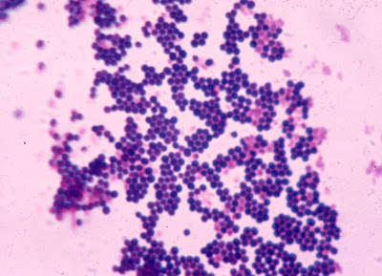

**Gambar 2.1** Morfologi *Staphylococcus aureus*

<https://www.generasibiologi.com/2016/10/ciri-ciri-morfologi-bakteri-staphylococcus-aureus.html>

* + 1. Patofisiologi

Staphylococcus aureus mengandung polisakarida dan protein yang bersifat antigenik dan merupakan substansi penting di dalam struktur dinding sel. Peptidoglikan merupakan suatu polimer polisakarida yang mengandung subunit-subunit yang tergabung, merupakan eksoskeleton yang kaku pada dinding sel. Peptidoglikan dirusak oleh asam kuat atau lisozim. Hal tersebut penting dalam patogenesis infeksi, yaitu merangsang pembentukan interleukin-1 (pirogen endogen) dan antibody opsonik, juga dapat menjadi penarik kimia (kemotraktan) leukosit polimorfonuklear,mempunyai aktifitas mirip endotoksin dan mengaktifkan komplemen .

Carter and Wise (2004) melaporkan, bahwa peptidoglikan dan polimer polisakarida bersama asam teikoat membentuk dinding sel yang rigid,dalam hal ini asam teikoat berfungsi menghubungkan peptidoglikan dan antigen. Protein A termasuk dalam komponen permukaan pada kebanyakan *Staphylococcus aureus* yang virulen.Mikrokapsul polisakarida pada beberapa galur *Staphylococcus aureus* yang berfungsi sebagai antifagosit yang mempunyai kemampuan mencegah bakteri dari respon peradangan. Pada permukaan sel *Staphylococcus aureus* juga terdapat pigmen karoten yang memberi warnavorange atau kuning. *Staphylococcus aureus* menghasilkan tujuh tipe enterotoksin, yaitu: A, B, C, C1, C2, D dan E. Faktor virulensi *Staphylococcus aureus* yang dapat menyebabkan infeksi meliputi:

1. Protein permukaan yang mempromosikan kolonisasi dalam jaringan hospes (protein A, adesin, hemaglutinin,glikoprotein, fibrionectin),
2. Invasin membantu bakteri menyebar dalam jaringan (*leukocidin, kinase, hyaluronidase*),
3. Faktor permukaan yang menghalangi fagositosis (kapsul, protein A),
4. Faktor biokimia yang meningkatkan ketahanan bakteri di dalam fagosit (*carotenoid*, produksi katalase),
5. Reaksi imunologis (protein A, *coagulase, clotting factor*),
6. Toksin perusak membran (*hemolysin, leukotoxin, leukocidin*)
7. Eksotoksin dalam jaringan menimbulkan kerusakan dan gejala penyakit (SEA-G, TSST, ET) (Todar,1998)dalam (Dewi,2013).
   1. **Tinjauan Umum Tentang *Anacardium occidentale Linn***
      1. Definisi *Anacardium occidentale Linn*

Jambu mete (*Anacardium occidentale Linn*) yang dikenal juga dengan nama jambu monyet,memiliki keunikan tersendiri pada buahnya. Buah jambu mete merupakan buah semu yang berasal dari tangkai buah yang membesar; warnanya bervariasi dari merah, kuning, sampai hijau; menjantung sungsang. Bentuk buah semu tersebut menjadi dasar pemberian nama marga *Anacardium*. Adapun buah sejati jambu mete merupakan perkembangan bakal buah menjadi organ berbentuk ginjal, berwarna abu-abu dan biasa disebut kacang mete. Jambu mete merupakan tanaman pertanian tropik berasal dari Amerika Selatan meliputi Negara Bolivia, Brazil, Ecuador, dan Peru Benua Asia, Afrika, dan Amerika Selatan merupakan kawasan utama yang mengembangkan penanaman jambu mete. Kawasan Asia terutama di India, Vietnam, dan Indonesia menjadi negara penghasil jambu mete terbesar (FBSPL 2014). Jambu mete banyak dibudidayakan di beberapa daerah di Indonesia meliputi provinsi Jawa Tengah, Jawa Timur, Daerah Istimewa Yogyakarta Bali, Sulawesi Selatan, Sulawesi Tenggara, dan kepulauan Nusa Tenggara (Hartana A,2016).

* + 1. Klasifikasi tanaman *Anacardium occidentale Linn*

Divisi : *Spermatophyta*

Subdivisi : *Angiospermae*

Kelas : *Dicotiledoneae*

Bangsa : *Sapindales*

Suku : *Anacardiaceae*

Marga : *Anacardium*

Jenis : *Anacardium occidentale Linn*.

(Badan POM RI,2008) dalam Presky,2017.

* + 1. Morfologi *Anacardium occidentale Linn*.

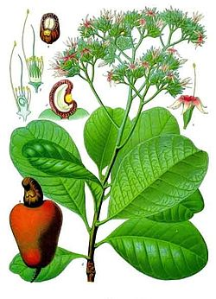

**Gambar 2.2** Morfologi Tanaman Jambu Mete

<https://id.wikipedia.org/wiki/Jambu_monyet>

Keterangan :

a) Buah Jambu Mete

b) *Anacardium occidenttale Linn*

c) Batang Jambu Mete

d) Bunga Jambu Mete

Morfologi *Anacardium occidentale Linn* merupakan pohon berukuran sedang, tinggi, sampai dengan 12 m, bercabang-cabang dan selalu hijau. Tanaman ini bias memeiliki ukuran ukuran tinggi dan menyempit batau rendah melebar bergantung pada kondisi lingkungannya. Akar tanaman ini kuat berbentuk tunggang dengan kedalaman lebih dari 3 m. Bentuk batang tanaman jambu mete tidak rata agak bengkok dan mengandung getah. Potongan kulit kayu pada pohon tersebut melengkung atau mengglung membujur pada kedua sisi. Helaian daun jambu mente berjenis tunggal dan memeiliki tangkai. Warna daunnya hijau kekuningan sampai hijau kecoklatan dengan panjang 4-22 cm, lebar 2-15 cm. Ujung daun mete membundar seperti pada ujung yang tumpul dengan lekukan kecil ditengah dengan bagian pangkal yang meruncing. Pinggir daun jambu mente berbentuk rata dengan tangkai sampai 3cm. Tulang daun ini berbentuk menyirip. Daun jambu mente (*Anacardium occidenttale Linn)* memiliki permukaan daun yang licin pada permukaan atas dan bawah daun tidak memiliki rambut. Bungaa dari tanaman jambu mente keluar pada setiap ujung cabang berupa malai atau kadang berupa malai rata dengan panjang mencapai 26 cm. Daun pelindung berbentuk bundar telur sampai lonjong.

Helaian kelopak bunga tanaman jambu mete berbentuk bundar telur sampai lanset dengan panang 3mm-5mm. Helaian mahkota bunga berbentuk pita yang awalnya berwarna coklat susu kekuningan dengan garis-garis merah. Kemudian menjadi merah dengan panjang 7-15mm. Panjang benang sari dari bunga tanaman ini adalah sekitar 2-12 mm dengan kepala sari yang panjang 0,75-1 mm. Buah jambu mete berbentuk tebal dengan biji lonjong dan sebuah benih coklat kemerahan dengan dua kotoledonbesar dibagian bawah. Biji pada buah berbentuk ginjal dengan kulit biji berwarna coklat kemerahan. Buah jambu mete memiliki dua keeping biji yang besar dengan embrio kecil (fitriandiny,2012)

* + 1. Kandungan Daun Daun Jambu Mente (*Anacardium occidentale Linn*)

Daun jambu mente (*Anacardium occidenttale Linn)* mempunyai khasiat antibakteri, antijamur, antiradang dan penurun gula darah. Skrining fitokimia menunjukkan bahwa jambu mete mengandung fenol, flavonoid, steroid, triterpen, fenolik dan minyak atsiri, asam anakardat dan tatrol, saponin, tanin, alkaloid, steroid, triterpenoid dan glikosida(yuliana,2015). Hasil hidrolisis getah ditemukan arabinosa, galaktosa dan ramnosa (Mekhanzie, 2012) . Berdasarkan senyawa yang terkandung dalamdaun jambu mente (*Anacardium occidenttale Linn)* muda (jambu mete) seperti tannin, saponin dan flavonoid yang jauh lebih banyak ditemukan dibandingkan dengan daun jambu mente (Anacardium occidenttale Linn) yang sudah tua( Ariyani, 2007). Mekanisme kerja flavonoid menghambat fungsi membran sel adalah membentuk senyawa kompleks dengan protein ekstraseluler dan terlarut sehingga dapat merusak membran sel bakteri dan diikuti dengan keluarnya senyawa intraseluler. Penelitian lain menyatakan mekanisme flavonoid menghambat fungsi membran sel dengan cara mengganggu permebealitas membran sel dan menghambat ikatan enzim seperti ATPase dan phospholipase.

Mekanisme kerja antibakteri tanin mempunyai daya antibakteri dengan cara memprepitasi protein. Efek antibakteri tanin melalui reaksi dengan membran sel, inaktivasi enzim dan inaktivasi fungsi materi genetik. Mekanisme kerja tanin sebagai antibakteri adalah menghambat enzim reverse transkriptase dan DNA topoisomerase sehingga sel bakteri tidak dapat terbentuk. Tanin memiliki aktivitas antibakteri yang berhubungan dengan kemampuannya untuk menginaktifkan adhesin sel mikroba, menginaktifkan enzim, dan menggangu transport protein pada lapisan dalam sel. Tanin juga mempunyai target pada polipeptida dinding sel sehingga pembentukan dinding sel menjadi kurang sempurna. Hal ini menyebabkan sel bakteri menjadi lisis karena tekanan osmotik maupun fisik sehingga sel bakteri akan mati. Kompleksasi dari ion besi dengan tanin dapat menjelaskan toksisitas tanin.

Mekanisme kerja saponin sebagai antibakteri yaitu dapat menyebabkan kebocoran protein dan enzim dari dalam sel. Saponin dapat menjadi anti bakteri karena zat aktif permukaannya mirip detergen, akibatnya saponin akan menurunkan tegangan permukaan dinding sel bakteri dan merusak permebialitas membran. Rusaknya membran sel ini sangat mengganggu kelangsungan hidup bakteri. Saponin berdifusi melalui membran luar dan dinding sel yang rentan kemudian mengikat membran sitoplasma sehingga mengganggu dan mengurangi kestabilan membran sel. Hal ini menyebabkan sitoplasma bocor keluar dari sel yang mengakibatkan kematian sel. Agen antimikroba yang mengganggu membran sitoplasma bersifat bakterisida (Rijayanti, 2014).

Penelitian (Zuhri, 2013) untuk membuktikan potensi daun jambu sebagai antibakteri Ekstraksi daun jambu monyet menggunakan penyari etanol 96% dengan metode maserasi. Uji aktivitas antibakteri dilakukan untuk menentukan diameter zona hambat dengan metode difusi (Kirby Bauer). Ekstrak etanol daun jambu monyet dibuat dengan kadar 10% dengan pelarut DMSO 20%. Kombinasi ekstrak etanol daun jambu monyet: tetrasiklin dibuat tiga perbandingan yaitu: 25:75 ; 50:50 ; dan 75:25 dengan volume total 10 μL. Pengambilan berturut-turut 2,5μL:7,5μL ; 5μL:5μL ; dan 7,5μL:2,5μL yang dimasukkan ke dalam disk antibiotik. Hasil penelitian menunjukkan bahwa kombinasi ekstrak etanol daun jambu monyet dan tetrasiklin menunjukkan efek tidak sinergis pada semua perbandingan dalam menghambat *Staphylococcus aureus* sensitif dan *Staphylococcus aureus* multiresisten. Diameter zona hambat berturut-turut sebesar 16 mm (25:75), 15 mm (50:50) dan 9 mm (75:25) pada *Staphylococcus aureus* sensitif, dan 13 mm (25:75), 13 mm (50:50) dan 11 mm (75:25) pada *Staphylococcus aureus* multiresisten.

Hasil penelitian (Presky,2017) daun jambu mete yang bermanfaat sebagai antibakteri menunjukkan bahwa daya hambat sari daun jambu mete terhadap *Staphylococcus aureus* pada konsentrasi 20% dan 40% tidak terbentuk zona hambat, konsentrasi 60% sebesar 2,5 mm, konsentrasi 80% sebesar 4 mm, dan konsentrasi 100% sebesar 4,25 mm. Dari hasil penelitian dapat disimpulkan bahwa sari daun jambu mete pada konsentrasi 80% dan 100% merupakan konsentrasi efektif dalam menghambat pertumbuhan *Staphylococcus aureus* karena menghasilkan zona hambat yang lebih besar bila dibandingkan dengan konsentrasi lainnya.

* + 1. Manfaat *Anacardium occidentale Linn*

Bagian buah pada umunya digunakan sebagai makanan dan obat penyakit kulit, selain itu kulit batang sering digunakan sebagai obat disentri, diabetes, radang pada mulut, sakit gigi, pencahar, sariawan, dan biji tanaman ini selain untuk makanan juga untuk pelembut kulit. Minyak biji untuk ruam kulit, sedangkan tangkai daun untuk bahan pengelat, akar digunakan sebagai pencahar dan daun digunakan untuk obat penyakit kulit, akar jambu mete berkhasiat sebagai pencuci perut, daun jambu mente (*Anacardium occidenttale Linn)* yang masih muda dimanfaatkan sebagai lalap, terutama di Jawa Barat (presky, 2017).

* + 1. Tinjauan Umum Tentang Aktivitas Antibakteri

1. Pengertian

Aktivitas antibakteri adalah kadar terkecil yang dibutuhkan oleh agen antibakteri untuk menghambat pertumbuhan mikroorganisme. Nilai dari aktivitas tersebut disebut Kadar Hambat Minimum (KHM). Agen antibakteri diklasifikasikan sebagai bakteriostatik, bakterisid, dan bakteriolisis bergantung dari efek yang ditimbulkan terhadap kultur bakteri. Bakteriostatik biasanya menghambat sintesis protein dan berikatan dengan ribosom bakteri. Banyak antibiotik bekerja dengan mekanisme tersebut. Sedangkan agen bakteriosid akan berikatan kuat dengan target dan tidak hilang bila diencerkan, membunuh bakteri tanpa merusak sel. Agen bakteriosid biasanya juga merupakan bakteriolisis, membunuh dengan melisiskan sel dan melepaskan komponen sitoplasma.

Agen bakteriolisis termasuk pula antibiotik yang menghambat sintesis dinding sel seperti penisilin dan bahan kimia seperti detergen yang dapat memecahkan membran sitoplasma bakteri. Pada umumnya bakteri Gram positif dapat dipengaruhi sedangkan bakteri Gram Negatif mudah resisten. Hanya kurang dari satu persen dari ribuan antibiotik digunakan secara klinis. Hal ini disebabkan karena toksisitas atau kurangnya kemampuan *Uptake host*. Namun antibiotik alami dapat digunakan dan dimodifikasi untuk meningkatkan efikasi (presky,2017).

Setiap jenis antibakteri memiliki mekanisme kerja tersendiri dalam menghambat pertumbuhan mikroorganisme, mekanisme kerja antibakteri adalah sebagai berikut :

1. Menghambat Sintesis Dinding Sel

Dinding sel bakteri sangat penting untuk memertahankan struktur sel bakteri. Oleh karena itu,zat yang dapat merusak dining sel akan melisiskan didinding sel sehingga dapat mempengaruhi bentuk dan struktur sel, yang akhrnya dapat membunuh sel bakteri tersebut.

1. Menghambat Fungsi Membran Sel

Membran sel memunyai peranan penting dalam mengatur transportasi nutrisi dan metabolit yang dapat keluar masuk sel. Membran sel juga berfungsi sebagai tempat berlangsungnya respirasi dan aktiitas biosintesis dalam sel. Beberapa jenis antibakteri dapat menganggubmembran sek sehingga dapat mempengaruhi kehiduan sel bakteri.

1. Menghambat Sintesis Protein

Sintesis rotein merupakan suatu rangkaian proses yang terdiri atas proses transkripsi (yaitu DNA ditranskripsi menjadi Mrna) dan proses translasi (mRNA ditranslasi menjadi protein). Antibakteri dapat menghambat proses-proses tersebut akan menghambat sintesis protein. Daya antibakteri dapat ditentukan berasarkan nilai KHM dan KBM terhada pertumbuhan bakteri. Konsentrasi minimal yang diperlukan untuk menghambat ertumbuhan bakteri dikenal sebagai konsentrasi/kadar hambat minimal (KHM). Konsentrasi minimal yang digunakan untuk membunuh 99,9% pertumbuhan bakteri dikenal sebagai konsentrasi bunuh minimal (KBM). Suatu zat aktif dikatakan memiliki potensi yang tinggi sebagai antibakteri jika pada konsentrasi rendah memiliki daya hambat yang besar.

1. Menghambat Sintesis Asam Nukleat

Proses replikasi DNA didalam sel merupakan siklus yang sangat penting bagi kehiduan sel. Beberapa jenis antibakteri dapat menganggu metabolism asam nukleat tersebut sehingga mempengaruhi seluruh fase pertumbuhan sel bakteri (febrianasari,2018).

1. Pengamatan Zona Hambat

Aktivitas antibakteri dinyatakan positif apabila terbentuk zona hambat bening disekeliling kertas cakram. Bagian yang dihitung dengan jangka sorong adalah diameter dari zona hambat yang terbentuk Diameter zona hambat dideskripsikan dengan gambar dibawah ini:

 

Gambar 2.3 Pengamatan Zona Hambat Antibakteri Keterangan :

a = Diameter kertas cakram (6 cm)

b = Diameter zona hambat yang terbentuk (mm)

c = Daerah yang ditumbuhi bakteri

3. Perhitungan Diameter Zona Hambat (dalam mm)

Setelah 24 jam pengukuran dilakukan dengan mengukur diameter zona hambat yang terbentuk disekeliling kertas cakram (*Paper disk*) sebanyak 2 perhitungan (diameter vertikal dan diameter horizontal), kemudian ditentukan rata-ratanya dengan cara dibagi 2 seperti pada gambar 2.4.



= (AB) + (BC)-6

2

Gambar 2.4 Perhitungan Diameter zona Hambat

* + 1. Tinjauan Umum Tentang Pemeriksaan
  1. Media Pertumbuhan

Media adalah bahan yang terdiri dari campuran zat-zat makanan (nutrisi) baik bahan alami maupun buatan yang diperlukan mikroorganisme untuk perkembangbiakan di laboratorium secara *invitro*. Mikroorganisme memanfaatkan nutrisi media berupa molekul-molekul kecil yang dirakit untuk menyusun komponen sel. Syarat media yang baik harus berupa molekul-molekul rendah dan mudah larut dalam air, nutrien dalam media harus memenuhi kebutuhan dasar mikroorganisme yang meliputi air, karbon, energi, mineral dan faktor tumbuh, tidak mengandung zat-zat penghambat dan media harus steril.

Tujuan menggunakan media yaitu dengan media pertumbuhan dapat dilakukan isolasi mikroorganisme menjadi kultur murni, dapat menginokulasikan mikroorganisme dari sampel pemeriksaan dan digunakan sebagai tempat untuk menyimpan stok mikroorganisme. Mikroorganisme untuk kehidupannya membutuhkan bahan-bahan organik dan anorganik dari lingkungannya. Bahan-bahan disebut *nutrient* (zat gizi) sedangkan proses penyerapannya disebut proses nutria. Peran utama *nutrient* adalah :

* 1. Sumber energi
  2. Bahan pembangun sel
  3. Sebagai aseptor elektron dalam reaksi bioenergenetik.

Medium harus mengandung *nutrient* yang memenuhi kebutuhan dasar makhluk hidup yang meliputi air, karbon, energi, mineral, dan faktor tumbuh. Faktor tumbuh yang mendukung pertumbuhan mikroorganisme, selain *nurient* adalah tekanan osmosis, derajat keasaman (pH), temperatur, serta sterilitas.

* 1. Perkembangbiakan Bakteri Atau Penanaman Bakteri (Kultur Bakteri)

Pembiakan bakteri diperlukan untuk mempelajari sifat bakteri untuk dapat mengidentifikasi, determinasi atau diferensiasi jenis-jenis yang ditemukan. Pertumbuhan ketahanan bakteri tergantung pada pengaruh luar, seperti makanan (nutrisi), atmosfer, suhu, konsentrasi, ion hydrogen, cahaya dan berbagai zat kimia yang dapat menghambat atau membunuh. Media kultur bakteri adalah suatu bahan yang terdiri atau campuran nutrisi atau zat-zat hara (nutrisi) yang digunakan untuk menumbuhkan mikroorganisme diatas atau didalamnya. Selain itu, media kultur mikrobadapat dipergunakan pula untuk isolasi, perbanyakan, pengujian sifat-sifat fisiologis , dan perhitungan jumlah mikroorganisme. Medium pembiakan yang digunakan untuk mengembangkan biakan bakteri di Laboratorium dapat dibedakan dalam beberapa medium yaitu :

* + 1. Medium Pembiakan Dasar

Medium pembiakan dasar adalah medium pembiakan sederhana yang mengandung zat-zat umum yang diperlukan oleh sebagian besar mikroorganisme, dan dipakai juga sebagai komponen dasar untuk membuat pembiakan lain.

* + 1. Medium Pembiakan Penyubur

Medium pembiakan penyubur dibuat dari medium pembiakan dasar dengan penambahan zat-zat lain untuk mempersubur pertumbuhan bakteri tertentu, yang pada medium pembiakan dasar tidak dapat tumbuh dengan baik. Untuk keperluan ini kedalam medium pembiakan dasar sering ditambahkan darah, serum.

* + 1. Medium Pembiakan Selektif

Medium pembiakan selektif digunakan untuk menyeleksi bakteri yang diperlukan dari campuran dengan bakteri-bakteri lain yang terdapat dalam bahan pemeriksaan. Dengan penambahan zat-zat tertentu bakteri yang dicari dapat dipisahkan dengan mudah.

* 1. Medium *Nutrien Agar* (NA)



Gambar 2.5Media *Nutrient Agar*

*Nutrien Agar* merupakan suatu media yang berbentuk padat, yang merupakan perpaduan antara alamiah dan senyawa-senyawa kimia. Nutrien *Agar* (NA) merupakan suatu media yang mengandung sumber nitrogen dalam jumlah cukup yang dapat dipergunakan untuk budidaya merupakan suatu media yang mengandung sumber nitrogen dalam jumlah cukup yang dapat dipergunakan untuk budidaya bakteri, untuk perhitungan mikroorganisme dalam air, limbah, kotoran, dan bahan lainnya. Komposisi *Nutrien Agar* (NA) terdiri ekstrak daging sapi 3 gram, pepton 5 gram, dan agar 15 gram.Pada *Nutrien Agar* (NA), ekstrak daging sapi dan pepton dipergunakan sebagai bahan dasar karena merupakan sumber protein, nitrogen, vitamin, serta karbohidrat yang sangat dibutuhkan oleh mikroorganisme untuk tumbuh dan berkembang.

Ekstrak daging sapi mengandung senyawa-senyawa yang larut daalam air termasuk karbohidrat vitamin, nitrogen organik dan juga garam. Pepton merupakan sumber utama dari dari nitrogen organik, yang sebagian merupakan asam amino dan peptide rantai panjang. Dalam hal ini agar digunakan sebagai bahan pemadat, karena sifatnya yang mudah membeku dan mengandung karbohidrat sehingga tidak mudah diuraikan oleh mikroorganisme. *Nutrien Agar* (NA) merupakan suatu media berwarna kuning muda yang memiliki konsentrasi yang padat dimana media ini berasal dari sintetik dan memiliki kegunaan sebagai media untuk menumbuhkan bakteri. Di indonesia sendiri *Nutrien Agar* sudah banyak dipakai oleh industri produk susu dan juga dipengolahan air limbah pabrik. Tidak semua bakteri dapat dibiakkan pada media karena media ini hanya mengisolasi bakteri antraks dan stafilokokus. (Presky,2017).

* + 1. Tinjauan Umum Tentang Uji Daya Hambat Antibakteri

Uji daya hambat antibakteri adalah diperolehnya suatu sistem pengobatan yang efektif dan efisien. Pengujian terhadap aktivitas antibakteri dapat dilakukan dengan berbagai cara, yaitu:

1. Difusi Agar

Media yang dipakai adalah *Agar Mueller Hinton* atau *Nutrien Agar*.Pada metode difusi ini ada beberapa metode, yaitu:

* 1. Metode Kirby Bauer

Beberapa koloni kuman dari pertumbuhan 24 jam diambil,disuspensikan ke dalam 0,5 ml BHIB, diinkubasikan 5-8 jam pada 37ºC. Suspensi ditambah akuades steril hingga kekeruhan tertentu sesuai dengan standar konsentrasi bakteri 108 CFU/ml.Kapas lidi steril dicelupkan ke dalam suspensi bakteri lalu ditekan tekan pada dinding tabung hingga kapasnya tidak terlalu basah,kemudian dioleskan pada permukaan media agar hingga rata. Kemudian diletakkan kertas samir (*disk*) yang mengandung antibakteri di atasnya, diinkubasikan pada 37ºC selama 18-24 jam. Hasilnya dibaca:

1. Zona Radikal yaitu suatu daerah di sekitar *disk* di mana sama sekali tidak ditemukan adanya pertumbuhan bakteri. Potensi antibakteri diukur dengan mengukur diameter dari zona radikal.
2. Zona Iradikal yaitu suatu daerah disekitar *disk* di mana pertumbuhan bakteri dihambat oleh antibakteri, tetapi tidak dimatikan.
   1. Metode Sumuran

Beberapa koloni kuman dari pertumbuhan 24 jam pada media agar diambil, disuspensikan ke dalam 0,5 ml BHIB, diinkubasikan 5-8 jam pada 37ºC. Suspensi ditambah akuades steril hingga kekeruhan tertentu sesuai dengan standar konsentrasi bakteri 108 CFU/ml. Kapas lidi steril dicelupkan ke dalam suspensi bakteri lalu ditekan-tekan pada dinding tabung hingga kapasnya tidak terlalu basah, kemudian dioleskan pada permukaan media agar hingga rata. Media agar dibuat sumuran diteteskan larutan antibakteri, diinkubasikan pada 37ºC selama 18-24 jam. Hasilnya dibaca seperti cara Kirby Bauer.

* 1. Metode *Pour Plate*

Beberapa koloni kuman dari pertumbuhan 24 jam pada media agar diambil, disuspensikan ke dalam 0,5 ml BHIB, diinkubasikan 5-8 jam pada 37ºC. Suspensi ditambah aquadest steril hingga kekeruhan tertentu sesuai dengan standart konsentrasi bakteri 108 CFU/ml. Suspensi bakteri diambil satu mata ose dan dimasukkan ke dalam 4 ml agar base 1,5% yang mempunyai suhu 50ºC. Setelah suspensi kuman tersebut homogen, dituang pada media Agar Mueller Hinton, ditunggu sebentar sampai agar tersebut membeku, diletakkan disk diatas media dan dieramkan selama 15-2 jam dengan temperature 37ºC. Hasilnya dibaca sesuai standar masing-masing antibakteri (Presky ,2017).

1. Dilusi Cair

Pada prinsipnya antibakteri diencerkan sampai diperoleh beberapa konsentrasi. Pada dilusi cair, masing-masing konsentrasi obat ditambah suspense kuman dalam media. Sedangkan pada dilusi padat tiap konsentrasi obat dicampur dengan media agar, kemudian ditanami bakteri. Metode dilusi cair adalah metode untuk menentukan konsentrasi minimal dari suatu antibakteri yang dapat menghambat atau membunuh mikroorganisme. Konsentrasi terendah yang dapat menghambat pertumbuhan bakteri ditunjukkan dengan tidak adanya kekeruhan disebut Kadar Hambat Minimal (KHM) atau *Minimal Inhibitory Concentration* (MIC) (Tedy,2005).

* + 1. Metode Ekstraksi

Ekstraksi adalah penyarian zat-zat berkhasiat atau zat-zat aktif dari bagian tanaman obat,hewan dan beberapa jenis akan termasuk biota laut.Zat-zat aktif tersebut di dalam sel, namun sel tanaman dan hewan berbeda demikian pula ketebalannya, sehingga dierlukan metode ekstraksi dan pelarut terebut dalam mengekstraksi (Rusmiati,2010).

Terdapat beberapa dasar metode ekstraksi yang dijelaskan dalam jurnal (Istiqomah 2013), sebagai berikut:

1. Infundasi

Infundasi merupakan proses penyairan yang umum digunakan untuk mencari bahan-bahan nabati yang terkan dung aktif yang larut dalam air.

1. Maserasi

Proses ekstrakan simplisia dengan menggunakan pelarut dengan beberapa kali pengecokan atau pengadukan pada temperature ruangan (kamar). Maserasi bertujuan untu menarik zat-zat berkhasiat yang tahan pemanasan mauun yang tidak tahan anas. Secara teknologi maserasi dengan prinsip metode pencapaian konsentrasi pada keseimbangan. Maserasi dilakukan dalam beberapa beberapa kali pengocokan atau pengadukan pada temperature ruangan atau kamar.Kerugiannnya adalah pengerjaannya lama dan penyarian kurang sempurna. Secara teknologi termasuk ekstraksi dengan prinsip metode pencapaian konsentrasi pada keseimbangan.Maserasi kinetic berarti dilakukan pengulangan penambahan elarut setelah dilakukan penyaringan maserat pertama, dan seterusnya.

1. Perkolasi

Ekstraksi dengan pelarut yang selalu baru dan sempurna yang umumnya dilakukan ada temperature ruangan. Prinsip perkolasi adalah dengan menempatkan serbuk simplisia pada suatu bejana silinder, yang bagian bawahnya diberi sekat berori.

1. Refluks

Ekstraksi dengan pelarut pada temperatur titik didihnya,selama waktu tertentu dan dalam jumlah elarut terbatas yang relative konstan dengan adanya pendingin balik. Umumnya dilakukan penggulangan proses pada residu pertama sampai 3-5 kali sehingga dapat termasuk proses ekstraksi sempurna.

1. Sokletasi

Ekstraksi menggunakan pelarut yang selalu baru yang umumnya dilakukan dengan alat khusus sehingga terjadi ekstraksi kontinu dengan jumlah pelarut yang relative konstan dengan adanya pendingin balik.

**BAB 3**

**KERANGKA KONSEPTUAL**

* 1. **Kerangka Konseptual**

Daun Jambu Mente *(Anacardium Occidenttale* Linn)



Batang

Buah

Daun

Bunga

Kandungan Daun jambu mente (*Anacardium Occidenttale* Linn):

1.Tanin

2.Saponin

3.Flavonoid

Filtrasi

Ekstraksi

Diffusi

Sthapylococcus Aureus

Daya hambat

Terbentuk zona hambat

Tidak terbentuk zona hambat

**Gambar 3.6 Kerangka Konsep**

Keterangan:

Variabel diteliti :

Variabel tidak diteliti :

Kerangka konseptual merupakan kerangka hubungan antara konsep-konsep yang ingin diamati atau diukur melalui penelitian-penelitian yang akan dilakukan (Notoatmodjo 2005, h.69). Kerangka konseptual pada penelitian ini dapat dilihat pada Gambar 3.1

* 1. **Definisi Operasional Dan Kriteria Objektif**

1. Definisi Operasional
   1. Daun jambu mente (*Anacardium occidentale* Linn) digunakan untuk membuat ekstrak diambil dari daun tengah berwarna hijau muda kemudian dihaluskan menggunakan blender.
   2. *Staphylococcus aureus*  di gunakan untuk sebagai bakteri uji merupakan biakan murni dari Balai Besar Laboratorium Kesehatan (BBLK).
   3. Pengukuran zona hambat merupakan diameter zona dimana bakteri tidak tumbuh, ditandai dengan zona bening yang diukur dengan penggaris besi dengan satuan milimeter (mm)
   4. Metode pengujian daya hambat ekstrak daun jambu mete (*Anacardium occidentale Linn)* dengan menggunakan metode Kirby-Bauer.

2. Kriteria Objektif

a). Ekstrak daun jambu mente (*Anacardium occidentale Linn*). Daat menghambat *Staphylococcus aureus* : Positif (+), jika terbentuk zona hambat

b). Ekstrak daun jambu mente *(Anacardium occidentale Linn*). tidak dapat menghambat terhadap *Staphylococcus aureus* : Negatif (-), apabila tidak terbentuk zona hambat (Presky, 2017).

* 1. **Penjelasan kerangka konsep**

Penyembuhan penyakit kulit, infeksi, anti jamur dan anti radang secara alami dapat menggunakan daun daunan berasal dari tanaman yang mengandung senyawa kimia yang berfungsi sebagai penyembuhan infeksi kulit, anti radang, anti bakteri (jerawat, bisul, dan abses), salah satunya adalah menggunakan daun Anacardium occidentale( jambu mete). kandungan kimia jambu mete mengandung *fenol, flavonoid, steroid, triterpen, fenolik* dan *minyak atsiri, asam anakardat dan tatrol, saponin, tanin, alkaloid, steroid, triterpenoid dan glikosida*. Berdasarkan senyawa yang terdapat pada daun jambu mente *(Anacardium occidentale)* muda seperti *tannin, saponin dan flavonoid* yang jauh lebih banyak ditemukan dibandingkan dengan daun jambu mente (*Anacardium occidentale)* yang sudah tua.

Daun jambu mente *(Anacardium occidentale)* muda diambil untuk dijadikan ekstraksi kemudian difiltrasi mengandung senyawa: *tannin, saponin* dan *flovonoid* berfungsi sebagai anti bakteri dan antiseptik pada luka sehingga mencegah terjadinya infeksi pada luka. Mekanisme kerja *Flavonoid* menghambat fungsi membran sel. *Tanin* mempunyai daya hambat antibakteri dengan meprepitasi protei, *saponin* sebagai antibakteri yang menyebabkan kebocoran protein dan enzim dari dalam sel, Selanjutnya dilakukan uji diffusi terhadap isolate bakteri *staphylococcus Aureus* dan untuk mengetahui hasil zona hambat ekstrak daun jambu mente *(Anacardium occidentale Linn)* sebagai antibiotik alami.

**BAB 4**

**METODE PENELITIAN**

Pada bab ini menguraikan tentang: Waktu dan tempat penelitian, desain penelitian, populasi, sampel, kerangka kerja, sampel, dan, definisi operasional variabel, instrument penelitian dan cara penelitian, teknik pengolahan dan analisa data.

* 1. Waktu dan Tempat Penelitian

4.1.1 Waktu Penelitian

Penelitian ini mulai dilaksanakan bulan April-juli 2019, di awali dari perencanaan penyusunan proposal sampai dengan penyusunan laporan akhir. Adapun pengumpulan data dilakukan pada bulan juli 2019.

* + 1. Tempat Penelitian

Tempat penelitian dilakukan di kampus stikes icme B kecamatan kota Jombang Sedangkan pembuatan ekstrak daun jambu mente (*Anacardium occidenttale Linn)* dan penanaman bakteri di Labolatorium Mikrobiologi Program Studi D-III Analis Kesehatan STIKes ICME B Jombang Jalan Halmahera No.27, Kaliwungu, Plandi, kecamatan Jombang Kabupaten Jombang Provinsi Jawa Timur.

4.2 Desain Penelitian

Desain penelitian merupakan sesuatu yang sangat penting dalam penelitian. Desain penelitian digunakan sebagai petunjuk dalam merencanakan dan melaksanakan penelitian untuk mencapai suatu tujuan atau menjawab pertanyaan penelitian (Nursalam, 2008). Jenis penelitian ini menggunakan deskriptif. Penelitian deskriptif yaitu penelitian yang bertujuan menggambarkan menjelaskan, menemukan dan memaparkan sesuatu yang diteliti. Saya menggunakan penelitian deskriptif karena saya hanya ingin melihat menghambat atau tidak menghambat bakteri pada ekstrak daun jambu mente (*Anacardium occidenttale Linn*) di kampus Stikes Icme B Kecamatan Kota Jombang kabupaten Jombang.

4.3 Populasi dan Sampel

* + 1. Populasi

Objek penelitian atau objek yang akan diteliti (Notoatmojo,2010). Populasi yang digunakan dalam penelitian ini yaitu Bakteri *Staphylococcus Aureus*

* + 1. Sampel

Sampel adalah keseluruhan populasi yang akan diteliti. Sampel bakteri Sthapylococus Aureus yang berasal dari Balai Besar Laboratorium Kesehatan (BBLK)

4.4 Kerangka Kerja

Kerangka kerja adalah tahapan dalam suatu penelitian. Pada kerangka kerja disajikan alur penelitian, terutama variabel yang akan digunakan dalam penelitian. Jadi kerangka kerja akan membantu peneliti dalam menghubungkan hasil penemuan dengan ilmu pengetahuan (Nursalam, 2008). Kerangka kerja penelitian tentang uji daya hambat ekstrak daun jambu mente *(Anacardium occidenttale Linn)* terhadap pertumbuhan bakteri sthapylococcus Aureus dapat dilihat pada Gambar 4.2

**Penentuan masalah**

**Penyusunan proposal**

**Populasi(Sthapylococcus Aureus)**

Laboratorium Bakteriologi Stikes Icme Jombang

**Pengumpulan data**

**Desain Penelitian**

**Jenis penelitian**

Deskriptif

**Pengolahan data dan Analisa data**

*Tabulating,Editing*

**Penyusunan Laporan Akhir**

**Penarikan kesimpulan dan saran**

Gambar 4.7 Kerangka kerja uji daya hambat ekstrak daun jambu mente *(Anacardium occidenttale Linn)* di kampus Stikes Icme B Kecamatan Kota Jombang Kabupaten Jombang.

* 1. Definisi Operasional Variabel

4.4.1 Variabel

Variabel adalah ukuran ciri yang diperoleh oleh anggota-anggota suatu kelompok yang berbeda dengan yang dimiliki oleh kelompok lain (Notoatmodjo, 2010). Variabel dalam penelitian tersebut meruakan uji daya hambat ekstrak daun jambu mente (*Anacardium occidentale Linn)* terhadap pertumbuhan bakteri *staphylococcus aureus.*

4.4.2 Definisi Operasional

Definisi operasional adalah untuk membatasi ruang lingkup atau pengertian variabel-variabel dimana atau diteliti (Notoatmodjo, 2010). Adapun definisi operasional penelitian ini dapat dilihat pada tabel 4.1

Tabel 4.1.Definisi operasional variabel penelitian

|  |  |  |  |  |  |
| --- | --- | --- | --- | --- | --- |
| No | Variabel | Definisi Operasional | Parameter | Alat ukur | Kriteria |
| 1. | Uji daya hambat ekstrak daun jambu mente (*Anacardium occidenttale Linn* )terhadap pertumbuhan bakteri sthapylococcus aureus | Uji daya hambat adalah untuk mengetahui apakah bakteri tersebut membentuk zona hambat atau tidak membentuk zona hambat pada ekstrak daun jambu mente (*Anarcadium occidentale Linn)* | Ada 5 konsentrasi ekstrak daun jambu mente (*Anacardium occidenttale Linn)* yaitu 20 %,30%,40%,50% dan100%. | Observasi Laboratorium | 1.positif(+) membentuk zona hambat  2.negatif (-) tidak membentuk zona hambat |

4.6 Instrumen Penelitian

* + 1. Instrumen Penelitian

Instrumen penelitian merupakan alat-alat yang akan digunakan untuk mengumpulkan data (Notoatmodjo 2010, h 87).

* 1. Alat : Cawan petri, Tabung reaksi, Autoclave, Inkubator, Pipet volum, Lampu spirtus, blender, Beaker glass, , Neraca analitik, Cawan petri, pinset, Batang pengaduk, , Gelas ukur, tabung reaksi, penggarispipet volum, push ball, kasa, kapas, batang pengaduk, corong
  2. Bahan : Ekstrak daun jambu mente *(Anacardium occidenttale Linn),* bakteri *staphylococcus aureus*, Aquades, media NA,media NB, kertas cakram, etanol 96%..

4.7 Prosedur Kerja

1. Pra Analitik
2. Sterilisasi Alat

Semua alat yang akan digunakan untuk penelitian sebelum digunakan harus dicuci terlebih dahulu, kemudian dikeringkan setelah itu dibungkus dengan kertas lalu dioven dengan suhu 1800C selama 1 jam.

1. Pembuatan Ekstrak Daun jambu mente (*Anacardium occidenttale Linn)*

Ekstrak daun jambu mente (*Anacardium occidenttale Linn)* dengan cara ekstraksi maserasi. Daun jambu mente (*Anacardium occidenttale Linn)* di pilih daun yang muda dan dicuci dan dipotong kemudian dikering anginkan jangan sampai terkena sinar matahari, sampai benar-benar kering selanjutnya dihaluskan dengan diblender dan ditimbang sebanyak 100 gram untuk maserasi ditambah 350 ml etanol 96% selama 72 jam pada suhu kamar. Kemudian setelah diinkubasi disaring dengan kain kasa dan kapas. Masing-masing filtrasi yang diperoleh masih mengandung pelarut sehingga harus dipekatkan dengan hotplate pada suhu 64,70C, sehingga diperoleh ekstrak kental dengan konsentrasi yag efektif menghambat *staphylococcus aureus* (yusitta yulia, 2018).

1. Perlakuan potensi antibiotik secara difusi

Media NA kurang lebih 10-15 ml dituang pada cawan petri didiamkan sampai membeku. Kemudian Biakan murni bakteri 24 jam disuspensikan dalam NaCl steril. Kemudian biakan murni diambil dan digoreskan pada cawan petri sampai merata. kertas cakran yang sudah dieramkan pada antibiotik daun jambu mente (*Anacardium Occidentale Linn)* yang sudah ditentukan konsentrasinya (20%, 30%, 40%, 50%, dan 100%) kertas cakram diletakkan pada pada media NA tersebut. Kemudian media tersebut diinkubasi selama 24 jam dengan suhu 370C. Setelah 24 jam dihitung zona hambat disekitar petri disk.

1. Pembuatan Media *Nutrien Agar* (NA) untuk pertumbuhan *Staphyloccoccus aureus*
   1. Ditimbang *Nutrien Agar* (NA) sebanyak 2 gram dilarutkan air aquadest 100ml.
   2. Panaskan sampai mendidih untuk melarutkan media
   3. Sterilkan dengan *autoclave* pada suhu 1210C selama 15 menit.
   4. Tunggu suhu sampai hangat (450C -500C)
   5. Tuang kedalam cawan petri steril
   6. Simpan pada suhu 2-80C.
2. Pembuatan Media Nutrient Broath (NB)
3. Menimbang media NB sebanyak 0,04 gram
4. Dilarutkan pada 5 ml Aquadest kemudian dimasukkan kedalam beaker glass
5. Kemudian dipanaskan pada hot plate sampai larut kemudian diukur phnya 7,5
6. Setelah itu dituang pada Erlenmeyer kemudian ditutup dengan kapas steril dengan alumunium foil dan media disterilisasi pada Autoclave dengan suhu 1210 C.
7. Setelah media disterilkan kemudian ditunggu dingin dan dipipet 5ml pada tabung reaksi.
8. Pembuatan *Paper Disk*

*Paper disk* dibuat dari kertas whatman , kemudian di sterilisai dioven dengan suhu 1800C selama 1 jam.

1. Pembuatan suspensi Bakteri

Bakteri yang telah diinokulasi diambil dengan ose steril kemudian disusensikan kedalam tabung yang berisi 1 ml larutan NaCl 0,9% sehingga diperoleh kekeruhan yang sama dengan standar kekeruhan larutan *Mc.Farland.*

1. Pembuatan Standart Kekeruhan Larutan *(Larutan Mc.Farland)*

Larutan H2SO4 0,36 N sebanyak 9,95 ml dicampurkan dengan larutan BaCl22H2O 1,17% sebanyak 0,05 ml dalam Erlenmeyer. Kemudian dikocok sampai terbentuk larutan yang keruh. Kekeruhan ini dipakai sebagai standart kekeruhan suspense bakteri uji (Prastyo,2017)

1. Pembuatan Konsentrasi Larutan

Ekstrak pekat dun jambu mente (Anacardium occidenttale Linn) yang telah diperoleh, dibuat dalam 5 macam yaitu 20%, 30%, 40%, 50%, dan100%, masing masing konsentrasi ditambahkan aquadest. Volume ekstrak daun jambu mente (*Anacardium occidentale Linn*) yang diambil dihitung dengan rumus pengenceran (Susilowati, 2007) dalam (yolda meta p, 2017).

V1.M1 = V2.M2

Keterangan :

V1 = Volume ekstrak Daun jambu mente (*Anacardium occidenttale Linn)* yang digunakan.

M1 = Konsentrasi ekstrak Daun jambu mente (*Anacardium occidenttale Linn)* yang akan dibuat.

V2 = Volume ekstrak Daun jambu Mente (*Anacardium occidenttale Linn)* yang akan dibuat

M2 = Konsentrasi ekstrak Daun jambu mente (*Anacardium occidenttale Linn)* yang akan diencerkan.

Tabel 4.2

Komposisi Ekstrak Daun jambu mente (*Anacardium occidenttale Linn)* dan aquadest pada konsentrasi 20%, 30%, 40%, 50%, 100%

|  |  |  |  |
| --- | --- | --- | --- |
|  | Konsentrasi (%) | Komposisi | Aquadest (ml) |
| Ekstrak Daun jambu mente (*Anacardium occidenttale Linn)* (ml) |
| 20 | 0,4 | 1,6 |
| 30 | 0,6 | 1,4 |
| 40 | 0,8 | 1,2 |
| 50 | 1 | 1 |
| 100 | 2 | - |

1. ANALITIK
2. Prosedur Pengujian Daya Hambat ekstrak daun jambu mente (*Anacardium occidenttale Linn)* :
3. Media NA dituang pada cawan petri kira-kira 10-15 ml ditunggu sampai memadat.
4. Siapkan suspensi *Staphylococcus aureus*
5. Menggoreskan suspensi bakteri dengan lidi kapas steril pada media NA.
6. Masing-msing daerah cawan petri dibagi menjadi 3 bagian, beri label masing-masing bagian cawan.
7. Biarkan 5-10 menit agar biakan terdifusi kedalam media.
8. Celupkan masing-masing *Paper disk* pada ekstrak daun jambu mente (Anacardium occidenttale Linn) pada masing-masing konsentrasi (20%, 30%, 40%, 50%,dan 100%.)
9. Metakkan kertas cakram (*Paper disk*) dengan pinset steril, atur jarak asing-masing *Paper disk*.
10. Lakukan kontrol negatif : Kontrol Negatif = media *Nutrien Agar* + aquadest.
11. Lakukan Kontrol Positif : Media Nutrient Agar + suspensi bakteri kemudian digoreskan.
12. Bungkus cawan petri dengan menggunakan warp, kemudian inkubasi pada suhu 370C selama 24 jam.
13. Amati ada tidaknya zona bening pada daerah sekitar *Paper disk.*

3. INSTRUMEN PENELITIAN

Tabel 4.3

1.Alat Penelitian

|  |  |  |  |  |  |
| --- | --- | --- | --- | --- | --- |
| No | Nama Alat | Kegunaan | No | Nama Alat | Kegunaan |
| 1 | Autoclave | Untuk sterilisasi media | 10 | Blender | Untuk menghaluskan Anacardium occidenttale Linn |
| 2 | Corong | Untuk melewatkan hasil menyaringan yang baik | 11 | Cawan petri | Wadah untuk uji daya hambat |
| 3 | Oven | Untuk sterilisasi alat | 12 | Pipet volum | Untuk memipet ekstrak |
| 4 | Gelas kimia | Untuk menampung aquadest | 13 | Tabung reaksi | Untuk membuat suspense bakteri |
| 5 | Gelas ukur | Untuk mrngukur ekstrak Anacardium occidenttale L | 14 | Pinset | Untuk memngambil dan meletakkan paper disk |
| 6 | Erlenmeyer | Untuk menampung ekstrak | 15 | Lampu spiritus | Untuk sterilisasi api |
| 7 | Incubator | Untuk menginkubasi bakteri | 16 | Penggaris | Untuk mengukur zona hambat |
| 8 | Ose | Untuk mengambil biakan bakteri | 17 | Timbangan analitik | Untuk menimbang agar NA dan daun mete |
| 9 | Pisau | Untuk memotong Anacardium occidenttale L | 18 | Push ball |  |

Tabel 4.4

2. Bahan Penelitian

|  |  |  |  |  |  |
| --- | --- | --- | --- | --- | --- |
| No | Bahan | Fungsi | No | Bahan | Fungsi |
| 1 | Ekstrak *Anacardium occidenttale L* | Sampel | 6 | Kertas label | Untuk memberikan penanda |
| 2 | Etanol | Sebagai pelarut | 7 | Nacl 0,9% | Larutan dalam suspense |
| 3 | Aquadest | Pelarut dan control negative | 8 | Paper disk | Sebagai disk sari |
| 4 | Kertas saring | Untuk menyaring ekstrak | 9 | Alumunium foil | Untuk menutup wadah ketika disterilkan |
| 5 | kertas ph | Untuk mengukur ph media | 10 | *Sthapylococcus aureus* | Bakteri uji |

4. PASCA ANALITIK

a) Pencatatan Hasil Penelitian

b) Dokumentasi Hasil Penelitian

c) Pelaporan Hasil Penelitian

4.8 Pengolahan Data

Pengolahan data yang telah diperoleh dari hasil penelitian dikerjakan melalui

beberapa proses dengan tahapan sebagai berikut :

1. Pemeriksaan data (*editing*) merupakan pemeriksaan ulang terhadap data hasil penelititian yang meliputi kelengkapan data, keseragaman data, kebenaran pengisian data.

4. Mentabulasi (*tabulating*) dalam penelitian ini penyajian data dalam bentuk tabel yang menunjukkan adanya zona hambat bakteri *Staphylococcus aureus* (Prasetyo A, 2017).

4.9 Analisa Data

Analisa data adalah pengolaha data setelah data didapatkan sesuai ada tidaknya zona hambat, kemudian dari data tersebut dilakukan analisa data secara deskritif untuk membuktikan tidak adanya zona hambat pada *staphylococcus aureus* terhadap daya hambat ekstrak daun jambu mente (*Anacardium occidenttale Liin) (*prasetiyo A, 2017).

**BAB 5**

**HASIL DAN PEMBAHASAN**

5.1 Hasil Penelitian

5.1.1 Gambaran Lokasi Penelitian

Penelitian ini dilakukan di Laboratorium Mikrobiologi STIKes ICMe Jombang dengan pengujian ekstrak daun jambu mente (*Anacardium Occidentale Linn*) terhadap bakteri *Staphylococcus aureus* dengan metode diffusi dan ekstrasi dengan metode maserasi. Di laboratorium ini dilengkapi dengan alat dan bahan pendukung praktikum bakteriologi diantaranya yang dibutuhkan yaitu LAF atau alat yang dipergunakan untuk proses penanaman bakteri sehingga berlangsung dengan steril, Bunsen yang juga sebagai pendukung penanaman media NA sehingga dapat steril. Adapun ekstrak daun jambu mete yang digunakan daun yang muda.

5.1.2 Pengamatan dilakukan dengan melihat zona hambat/zona bening disekeliling *paper disk* yang menunjukkan daerah hambat pertumbuhan bakteri.Adapun hasil uji daya hambat dapat dilihat pada gambar berikut :

1. Pada perlakuan konsentrasi 100% dan 20%yaitu 100% membentuk zona hambat dan 20% tidak membentuk zona hambat.

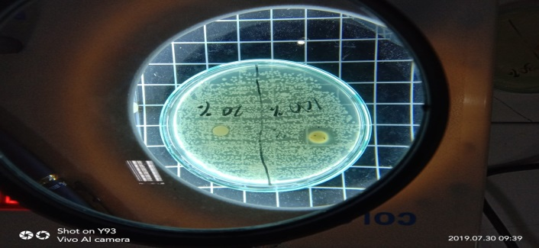

Gambar 5.8 Hasil uji daya hambat ekstrak daun jambu mete (*Anacardium Occidentale Linn*) konsentrasi 100% dan 20% Terhadap bakteri *Staphylococcus aureus.*

1. Pada perlakuan konsentrasi 30% membentuk zona hambat

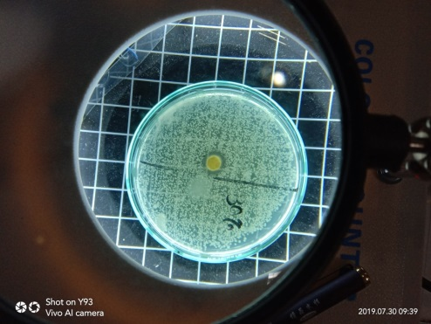

Gambar 5.9 Hasil uji daya hambat ekstrak daun jambu mete (*Anacardium Occidentale Linn*) konsentrasi 30%Terhadap bakteri *Staphylococcus aureus*

1. Pada perlakuan konsentrasii 40% membentuk zona hambat

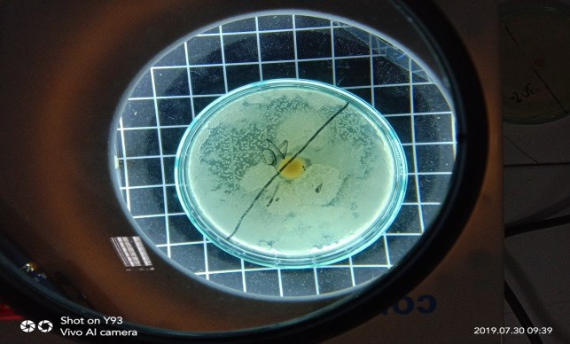

Gambar 5.10 Hasil uji daya hambat ekstrak daun jambu mete (*Anacardium Occidentale Liin*) konsentrasi 40% terhadap bakteri *Staphylococcus aureus.*

1. Pada perlakuan konsentrasii 50% membentuk zona hambat

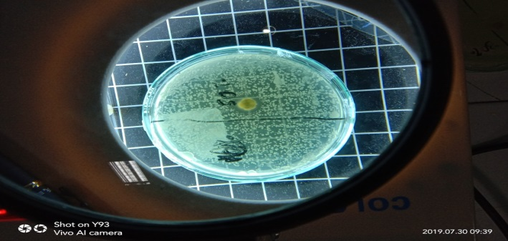

Gambar 5.11 Hasil uji daya hambat ekstrak daun jambu mete (*Anacardium Occidentale Linn*) konsentrasi 50% terhadap bakteri *Staphylococcus aureus*

1. Pada perlakuan control positif

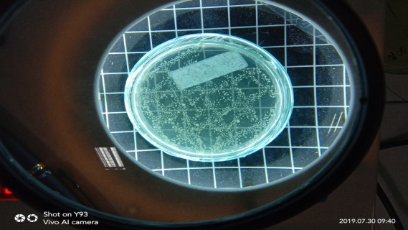

Gambar 5.12 kontrol positif tanpa antibiotik

1. Perlakuan control negatif

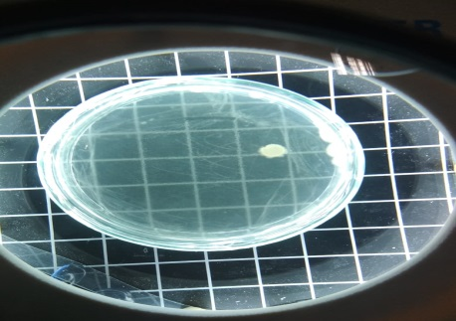

Gambar 5.13 kontrol negatif cakram dengan Aquades steril.

5.1.3 Hasil Penelitian

Setelah dilakukan penelitian, selanjutnya dilakukan pengolahan data sebagai berikut:

Tabel 4.5 Hasil Pengamatan Uji Daya Hambat Ekstrak Daun Jambu Mete *(Anacardium Occidentale Linn)*Terhadap Pertumbuhan Bakteri *Staphylococcus aureus*

|  |  |  |  |  |
| --- | --- | --- | --- | --- |
| No | Konsentrasi (%) | Pengamatan waktu (Jam) | Diameter Zona Hambat | Interprestasi hasil membentuk zona hambat |
| 1 | 20 | 24 | - | Tidak menghambat |
| 2 | 30 | 24 | 2,5 | Membentuk zona hambat |
| 3 | 40 | 24 | 8 | Membentuk zona hambat |
| 4 | 50 | 24 | 8,5 | Membentuk zona hambat |
| 5 | 100 | 24 | 10 | Membentuk zona hambat |
| 6 | kontrol negatif | 24 | - | Tumbuh koloni bakteri |
| 7 | kontrol positif | 24 |  | Tumbuh koloni bakteri |

5.2 Pembahasan

Berdasarkan hasil penelitian yang telah dilakukan pada tanggal 24-30 juli 2019 di Laboratorium Mikrobiologi STIKes ICMe Jombang tentang uji daya hambat ekstrak daun jambu mete (*Anacardium Occidentale Linn*) terhadap pertumbuhan *Staphylococcus aureus* dengan menggunakan 5 konsentrasi yaitu 20%, 30%, 40%, 50%, dan 100% yang diamati dalam waktu 24 jam dan digunakan 2 kontrol yaitu kontrol positif menggunakan goresan bakteri dan kontrol negatif menggunakan aquadest.

Hasil dari berbagai konsentrasi pada tabel 4.5 diatas diperoleh yaitu pada konsentrasi 20% setelah diinkubasi dalam waktu 24 jam tidak terbentuk zona hambat sama sekali didaerah sekitar *paper disk* dan ini artinya ekstrak daun jambu mete (*Anacardium Occidentale Linn*) pada konsentrasi ini tidak memiliki daya antibakteri, aktivitas antibakteri dinyatakan positif apabila terbentuk zona bening disekeliling *paper disk* dan Negatif apabila tidak terbentuk zona bening (Presky,2017).

Tidak terbentuknya zona hambat pada konsetrasi 20% dikarenakan perbandingan ekstrak dan pelarut tidak sebanding, sari yang digunakan pada konsentrasi ini lebih sedikit yaitu sebanyak 0,4 ml dan pelarut aquadest sebanyak 1,6 ml, dimana pelarut lebih banyak dibandingkan ekstrak dan penurunan tegangan permukaan dinding sel bakteri kandungan *saponin, tannin, dan flavonoid.* Mekanisme kerjanya *flavonoid* menghambat fungsi membrane sel, Tanin mempunyai daya hambat antibakteri dengan meprepitasi protein,Saponin sebagai antibakteri yang dapat menyebabkan kebocoran protein dan enzim dari dalam sel.

Konsentrasi 30% setelah diinkubasi dalam waktu 24 jam dapat membentuk zona hambat tetapi diameter yang sangat kecil yaitu sebesar 2,5 mm, pada konsentrasi ini ekstrak daun jambu mete (*Anacardium Occidentale Liin*) memiliki daya antibakteri tetapi tidak dapat menghambat pertumbuhan bakteri *Staphylococcus aureus* dengan baik.

Sedangkan pada konsentrasi 40% setelah diinkubasi dalam waktu 24 jam dapat membentuk zona hambat yang semakin besar yaitu sebesar 8 mm, pada konsentrasi ini ekstrak daun jambu mete yang digunakan sebnyak 0,8 ml dan ditambahkan pelarut sebanyak 1,2 ml dan kemampuan zona hambat zat kimia aktif pada ekstrak daun jambu mente pada konsentrasi ini telah mampu menghancurkan dinding sel, menghambat fungsi membran sitoplasma, menghambat sintesis protein bakteri dan dapat menghambat fungsi membrane sel pada bakteri *Staphylococcus aureus*.

Pada konsentrasi 50% setelah diinkubasi dalam waktu 24 jam diperoleh zona hambat yang semakin besar yaitu sebesar 8,5 mm, pada konsentrasi ini ekstrak daun jambu mete yang digunakan sebnyak 1 ml dan ditambahkan pelarut sebanyak 1 ml dan mampu membentu zona hambat, zat kimia aktif pada ekstrak daun jambu mente pada konsentrasi ini telah mampu menghancurkan dinding sel, menghambat fungsi membran sitoplasma, menghambat sintesis protein bakteri dan dapat menghambat fungsi membrane sel pada bakteri *Staphylococcus aureus*

Konsentrasi 100% setelah diinkubasi dalam waktu 24 jam menunjukkan zona hambat 10 mm, sehingga dikategorikan memiliki daya antibakteri, kemampuan zona hambat pada konsentrasi ini mampu menghambat fungsi membran protein, mempunyai daya hambat bakteri dan mempunyai daya hambat anti bakteri dengan meprepitasi protein pada ekstrak daun jambu mete 50% dan 100% merupakan konsentrasi efektif dalam menghambat pertumbuhan *Staphylococcus aureus* karena menghasilkan zona hambat yang lebih besar bila dibandingkan dengan konsentrasi lainnya, hal ini sesuai dengan pendapat Presky (2017) bahwa konsentrasi yang efektiv adalah konsentrasi yang menghasilkan diameter zona hambat terbesar.

Pada penelitian ini digunakan bakteri *Staphylococus aureus* sebagai control positif media NA dengan goresan bakteri tanpa antibiotik. Dan kontrol negatif digunakan aquadest steril dan tidak terbentuk zona hambat di daerah sekitar *paper disk*. Pada pemberian ekstrak daun jambu mete pada konsentrasi 20%, 30%, 40%, 50% dan 100% memiliki perbedaan jika dibandingkan dengan control negatif (0%). Perbedaan ini terlihat dari kenaikan diameter zona hambat bakteri yang semakin banyak pada penggunaan ekstrak daun jambu mente dengan konsentrasi yang semakin tinggi. Peningkatan rerata diameter zona hambat yang terbentuk diakibatkan oleh kandungan zat aktif pada daun jambu mente yaitu *Tanin, Saponin, Flavonoid.*

Mekanisme kerja *Flavonoid* yaitu menghambat fungsi membran sel yaitu membentuk senyawa kompleks dengan protein ekstraseluler dan terlarut sehingga dapat merusak membran sel bakteri dan diikuti dengan keluarnya senyawa intraseluler. Penelitian lain menyatakan mekanisme flavonoid menghambat fungsi membran sel dengan cara mengganggu permebealitas membran sel dan menghambat ikatan enzim seperti ATPase dan phospholipase.

Mekanisme kerja *Tanin* yaitu mempunyai daya hambat anti bakteri dengan meprepitasi protein. Efek antibakteri tanin melalui reaksi dengan membran sel, inaktivasi enzim dan inaktivasi fungsi materi genetik. Mekanisme kerja tanin sebagai antibakteri adalah menghambat enzim reverse transkriptase dan DNA topoisomerase sehingga sel bakteri tidak dapat terbentuk.s

Mekanisme kerja *Saponin* sebagai antibakteri yaitu menyebabkan kebocoran protein dan enzim dari dalam sel. Saponin dapat menjadi anti bakteri karena zat aktif permukaannya mirip detergen, akibatnya saponin akan menurunkan tegangan permukaan dinding sel bakteri dan merusak permebialitas membran. Rusaknya membran sel ini sangat mengganggu kelangsungan hidup bakteri. Saponin berdifusi melalui membran luar dan dinding sel yang rentan kemudian mengikat membran sitoplasma sehingga mengganggu dan mengurangi kestabilan membran sel. Hal ini menyebabkan sitoplasma bocor keluar dari sel yang mengakibatkan kematian sel. (Rijayanti,2014).

Pada penelitian ini metode ekstraksi yang digunakan yaitu maserasi dimana yang digunakan yaitu etanol 96% pelarut yang baik yang bersifat non polar dan polar untuk mendapatkan kandungan zat aktif *saponin, flavonoid, tannin.* Sehingga komponen kimia yang ada pada daun jambu mete diharapkan dapat diekstraksi secara sempurna. Semakin tinggi konsentrasi, maka pertumbuhan bakteri semakin terhambat. Hal ini dikarenakan zat kimia yang terkandung pada tanaman daun jambu mete. Dari hasil penelitian dapat diketahui bahwa pada tabel tersebut telah diketahui ekstrak daun jambu mente memiliki daya hambat. Telah dilakukan uji berbagai konsentrasi mulai dari 20%, 30%,40%, 50% dan 100% daun jambu mente sudah menghambat kecuali pada konsentrasi 20% tidak membentuk zona hambat. Dan ini membuktikan bahwa ekstrak daun jambu mete sebagai anti bakteri mampu menghambat bakteri *Staphylococcus aureus*. Dengan demikian, ekstrak daun jambu mete memiliki peluang yang bagus untuk dikembangkan dengan metode pengerjaan maupun metode ekstraksi yang berbeda sebagai obat antibakteri, diantaranya infeksi kulit, bisul, jerawat, luka.

**BAB 6**

**KESIMPULAN DAN SARAN**

6.1 **Kesimpulan**

1. Dari hasil identifikasi uji daya hambat pada konsentrasi 20% tidak terbentuk zona hambat, konsentrasi 30% sebesar 2,5 mm, konsentrasi 40% sebesar 8 mm

konsentrasi 50% sebesar 8,5 mm dan konsentrai 100% sebesar 10 mm.

1. Hasil penelitian dapat diketahui bahwa, ekstrak daun jambu mente

konsentrasi 50% dan 100% merupakan konsentrasi efektiv dalam

menghambat pertumbuhan *Staphylococcus aureus* karena menghasilkan

zona hambat yang lebih besar bila dibandingkan dengan konsentrasi

lainnya.

6.2 **Saran**

1. Untuk masyarakat atau tenaga kesehatan lainnya.

Diharapkan untuk menggunakan daun jambu mete (*Anacardium Occidentale Linn*) sebagai bahan pengobatan alternatif herbal infeksi luka pada kulit yang disebabkan bakteri *Staphylococcus aureus.*

1. Peneliti Selanjutnya

Diharapkan dilakukannya penelitian tentang ekstrak daun jambu mente (*Anacardium Occidentale Linn)* sebagai antibakteri terhadap bakteri gram negatif dan untuk mengetahui senyawa aktif yang paling berperan sebagai antibakteri pada ekstrak daun jambu mete (*Anacardium Occidentale Linn*). Menggunakan metode pengerjaan dan metode ekstraksi yang berbeda.

1. Bagi Institusi Pendidikan (Dosen STIkes ICMe Jombang)

Disarankan untuk dijadikan sebagai peneliti ini untuk wacana ilmu pengetahuan baru dan dijadikan sebagai bahan digunakan untuk melakukan pengabdian masyarakat baik di lingkungan sekitar maupun diluar lingkungan instansi pendidikan

**DAFTAR PUSTAKA**

Ariyani, M., Kusumaningsih T. dan Rahardjo, M. B. 2007. “*Daya Hambat Ekstrak Daun Jambu Mete (Anacardium Occidentale, L) Terhadap Pertumbuhan Streptococcus sanguis”.* Jurnal PDGI Vol 57 (02):45-51.Surabaya: FKG Universitas Airlangga.

Dewi Amalia Krishna .2013.*Isolasi, Identifikasi dan Uji Sensitivitas Staphylococcus aureus terhadap Amoxicillin dari Sampel Susu Kambing Peranakan Ettawa (PE) Penderita Mastitis Di Wilayah Girimulyo*, Kulonprogo Yogyakarta. *jurnal* dalam sain veteriner ISSN : 0126 – 0421

fitriandiny , Indah nur.2012.*Uji efek penghambat aktifitas α-Glukosidase fraksi dari ekstraksi etil asetat daun jambu mete (anacardium occidentale linn) dan penapisan fitokimia dari fraksi teraktif*.*skripsi*.Depok. Fakultas matematika dan ilmu pengetahuan alam program sarjana farmasi depok.

Febrianasari Florensia,2018.*Uji Sensitiitas AntiBakteri Ekstrak Daun Kirinyu (chomolaena odorata)Terhadap Sthapylococcus Aureus.Skripsi Program Studi Biologi Jurusan Pendidikan Matematika Dan Ilmu Pengetahuan Alam*.Fakultas Keguruan Dan Ilmu Pendidikan Universitas Sanata Dharma Yogyakarta.

Harjono dkk,2017*. Identifikasi Senyawa Aktif dan Uji Antibakteri Hand Sanitizer Spray Daun Jambu Mete*.*Jurnal.* Indonesian Journal of Chemical Science Universitas Negeri Semarang.

Hartana, alex dan Sarah febriani,2016.*Klasifikasi Kultivar Jambu Mete (Anacardium Occidentale L.).Jurnal*. Bogor : Institut Pertanian Bogor. Halaman 39.

Istiqomah,2013.*Perbandingan Metode Ekstraksi Maserasi Dan Sokkletasi Terhada Kadar Pierin Buah Cabe Jawa (Piperis Retrofracti Fructus).*skripsi. Program Studi Farmasi Fakultas Kedokteran Dan Ilmu Kesehatan Univeritas Islam Negri Syarif Hidayatullah Jakarta.

Mekhanzie M., 2012, “*Pengaruh berbagai konsentrasi ekstrak daun jambu mete sebagai Denture Cleanser terhadap pertumbuhan Candida albicans dengan waktu perendaman 15 menit*”. Fakultas Kedokteran Gigi.Universitas Jember. Jawa Timur.

Nursalam., 2008. *Konsep & penerapan metodologi penelitian ilmu* keperawatan. Salemba Medika. Jakarta Nursalam., 2008. *Konsep & penerapan metodologi penelitian ilmu keperawatan*.Salemba Medika. Jakarta

Notoadmodjo, soekidjo. 2010. *Metode Penelitian Kesehatan.* PTRineka. cipta: Jakarta.

Prasetiyo,Andrean.2017.*Efektivitas Daya Hambat Ekstrak Daun* Pepaya *Sebagai AntiBiotik Alami Terhadap Shigella dysentriae*.Karya Tulis Ilmiah.Stikes Icme Jombang

Presky, yolda meta.2017. *uji daya hambat sari daun jambu mete (*anacardium *occidentale l.)terhadap pertumbuhan staphylococcus aureus.*Karya Tulis Ilmiah.Kendari. politeknik kesehatan kendari .

Putri, hanna shofiana.2017. *sensitivitas bakteri sensitivitas bakteri isolat dari susu mastitis isolat dari susu mastitis isolat dari susumastitis.Skripsi.*surabaya: Fakultas kedokteran hewan universitas airlangga surabaya.

Ratna yuliana rizqi dwi, utari sita ardani, zakiah fathiana, annie rahmatillah, ika trisharyanti d. K. *Daya Antibakteri Ekstrak dan Fraksi-Fraksi Daun Jambu Mete (Anacardium occidentale L.) terhadap Bakteri Staphylococcus aureus Sensitif dan Multiresisten. Jurna.S*urakarta. Fakultas Farmasi, Universitas Muhammadiyah Surakarta. Vol. 14. hlm. 103-110 . ISSN 1693-1831

Rijayanti Rika Pratiwi,2014.*Uji Aktivitas Antibakteri Ekstrak Etanol Daun Mangga Bacang (Mangifera foetida L.) Terhadap Bakteri Sthapylococcus Aureus Secara In Vitro*.*Naskah Publik*.Fakultas Kedokteran TanjungPura.

Rusmiati, 2010. *Pengaruh Metode Ekstraksi Terhadap Aktivitas Antimikroba Ekstrak Metanol Daun Mimba (Azadirachta indica Juss). Skripsi.* Makasar. Farmasi Fakultas Iimu Kesehatan Uniersitas Islam Negri Alauddin Makasar.

Sugiono dkk,2009. *Distribusi Gen Enterotoksin Staphylococcus aureus dari Susu Segar dan Pangan Asal Hewan*.*Jurnal* dalam Veteriner September 2009 Vol. 10 No. 3 : 111-117 ISSN : 1411 - 8327’’

edy N, Aka., 2015. “*Efektifitas Antibakteri Ekstrak Etanol Dan Etil Asetat Daun Ketapang (Terminalia catappa L.) Terhadap Salmonella typhy dan Staphylococcus epidermis*”*.* Skripsi fakultas SAINS dan Teknologi. UIN Sunan Kalijaga.

Ungki, Prasetyo, 2013.*Aktivitas AntiBakteri Kombinasi Ekstrak Etanol Daun Jambu Monyet (Anacardium occidentale L.) Dan Ampisilin Terhada Escherichia coli Sensitif Dan Multiresisten Antibiotik*.*Skripsi.*Surakarta.*Fakultas Farmasi Universitas Muhammadiyah Surakarta.*

WHO. *Material Mortality.World Health Organization*; 2014.

Yusita Yulia, 2018, *Efektivitas Ekstrak Daun Lidah Buaya (Aloe Vera L) terhadap Pertumbuhan Staphylococcus aureus Dengan Metode Diffusi*. Karya Tulis Ilmiah. STIKes ICMe Jombang

Zuhri I., 2013. *Aktivitas Antibakteri Kombinasi ekstrak Etanol Daun Jambu Mete (Anacardium occidentael L.) dan tetrasiklin terhadap Staphylococcus aureus sensitif dan multiresisten antibiotik,* Fakultas Farmasi, Universitas Muhammadiyah Surakarta, Surakarta

LAMPIRAN 1

GAMBAR HASIL PENELITIAN

|  |  |
| --- | --- |
|  |  |
| Kontrol positif | Kontrol negative |
| Konsentrasi 100% dan 20% | Konsentrasi 30% |
|  |  |
| Konsentrasi 40% | Konsentrasi 50% |

LAMPIRAN 2

DOKUMENTASI

|  |  |
| --- | --- |
|  |  |
| Pembuatan media NA | Media NB |
|  |  |
| Penimbangan ekstrak | Proses Maserasi |
|  |  |
| Penanaman bakteri pada media NB | Media NA setelah dituang |

|  |  |
| --- | --- |
|  | Description: C:\Users\Lingua\AppData\Local\Microsoft\Windows\Temporary Internet Files\Content.Word\IMG_20190729_140822.jpg |
| Pembuatan konsentrasi | Pengeringan cakram |

|  |  |
| --- | --- |
| Description: C:\Users\Lingua\AppData\Local\Microsoft\Windows\Temporary Internet Files\Content.Word\IMG_20190729_135606_1.jpg | Description: C:\Users\Lingua\AppData\Local\Microsoft\Windows\Temporary Internet Files\Content.Word\IMG_20190729_144607.jpg |
| Strain bakteri *staphylococcus aureus* ppada media | Peletakan cakram pada media enggujian |

|  |  |
| --- | --- |
| Description: C:\Users\Lingua\AppData\Local\Microsoft\Windows\Temporary Internet Files\Content.Word\IMG_20190802_091045.jpg  Perbandingan suspense bakteri dengan Mc.Farland | Bakteri murni Stahylococcus aureus |

LAMPIRAN 3

Hasil Pengamatan Uji Daya Hambat Ekstrak Daun Jambu Mete *(Anacardium Occidentale Linn)*Terhadap Pertumbuhan Bakteri *Staphylococcus aureus*

|  |  |  |  |  |
| --- | --- | --- | --- | --- |
| No | Konsentrasi (%) | Pengamatan waktu (Jam) | Diameter Zona Hambat | Interprestasi |
| 1 | 20 | 24 | - | Tidak menghambat |
| 2 | 30 | 24 | 2,5 | Membentuk zona hambat |
| 3 | 40 | 24 | 8 | Membentuk zona hambat |
| 4 | 50 | 24 | 8,5 | Membentuk zona hambat |
| 5 | 100 | 24 | 10 | Membentuk zona hambat |
| 6 | Control negative | 24 | - | Tidak membentuk zona hambat |
| 7 | Control positif | 24 |  | Tumbuh koloni bakteri |

LAMPIRAN 4

PROSEDUR PENELITIAN UJI DAYA HAMBAT EKSTRAK DAUN JAMBU MENTE *(Anacardium Occidentale Linn*) TERHADAP PERTUMBUHAN BAKTERI *Staphylococcus aureus*

A.Pembuatan Ekstrak Daun Jambu Mente (*Anacardium Occidentale Linn*)

Daun jambu mente (*Anacardium Occidentale* Linn)

Dipotong kecil-kecil

Ditimbang sebanyak 100 gram

Direndam Etanol 350 ml 24 jam

Disaring

Filtrat

Hotplate pada suhu 37oC

Ekstrak Daun Jambu Mente (*Anacardium Occidentale Linn*)

LAMPIRAN 5

Penanaman pada media NB

Isolat bakteri murni *(Staphylococcus aureus*)

Diambil dengan ose

Ditanam pada media NB

Keruh

LAMPIRAN 6

B.Pembuatan Standart Keruhan Larutan (*Mc.Farland*)

0,05ml BaCL2 1%

Dimasukkan dalam erlenmeyer

Ditambah 9,95ml H2SO4 1%

Dikocok sampai terbentuk larutan keruh

Keruh

LAMPIRAN 7

C.Pembuatan suspensi bakteri

Isolat bakteri dari media NB (*Staphylococcus aureus)*

Diambil dengan ose

Disuspensikan kedalam 1ml NaCl 0,9%

Keruh

LAMPIRAN 8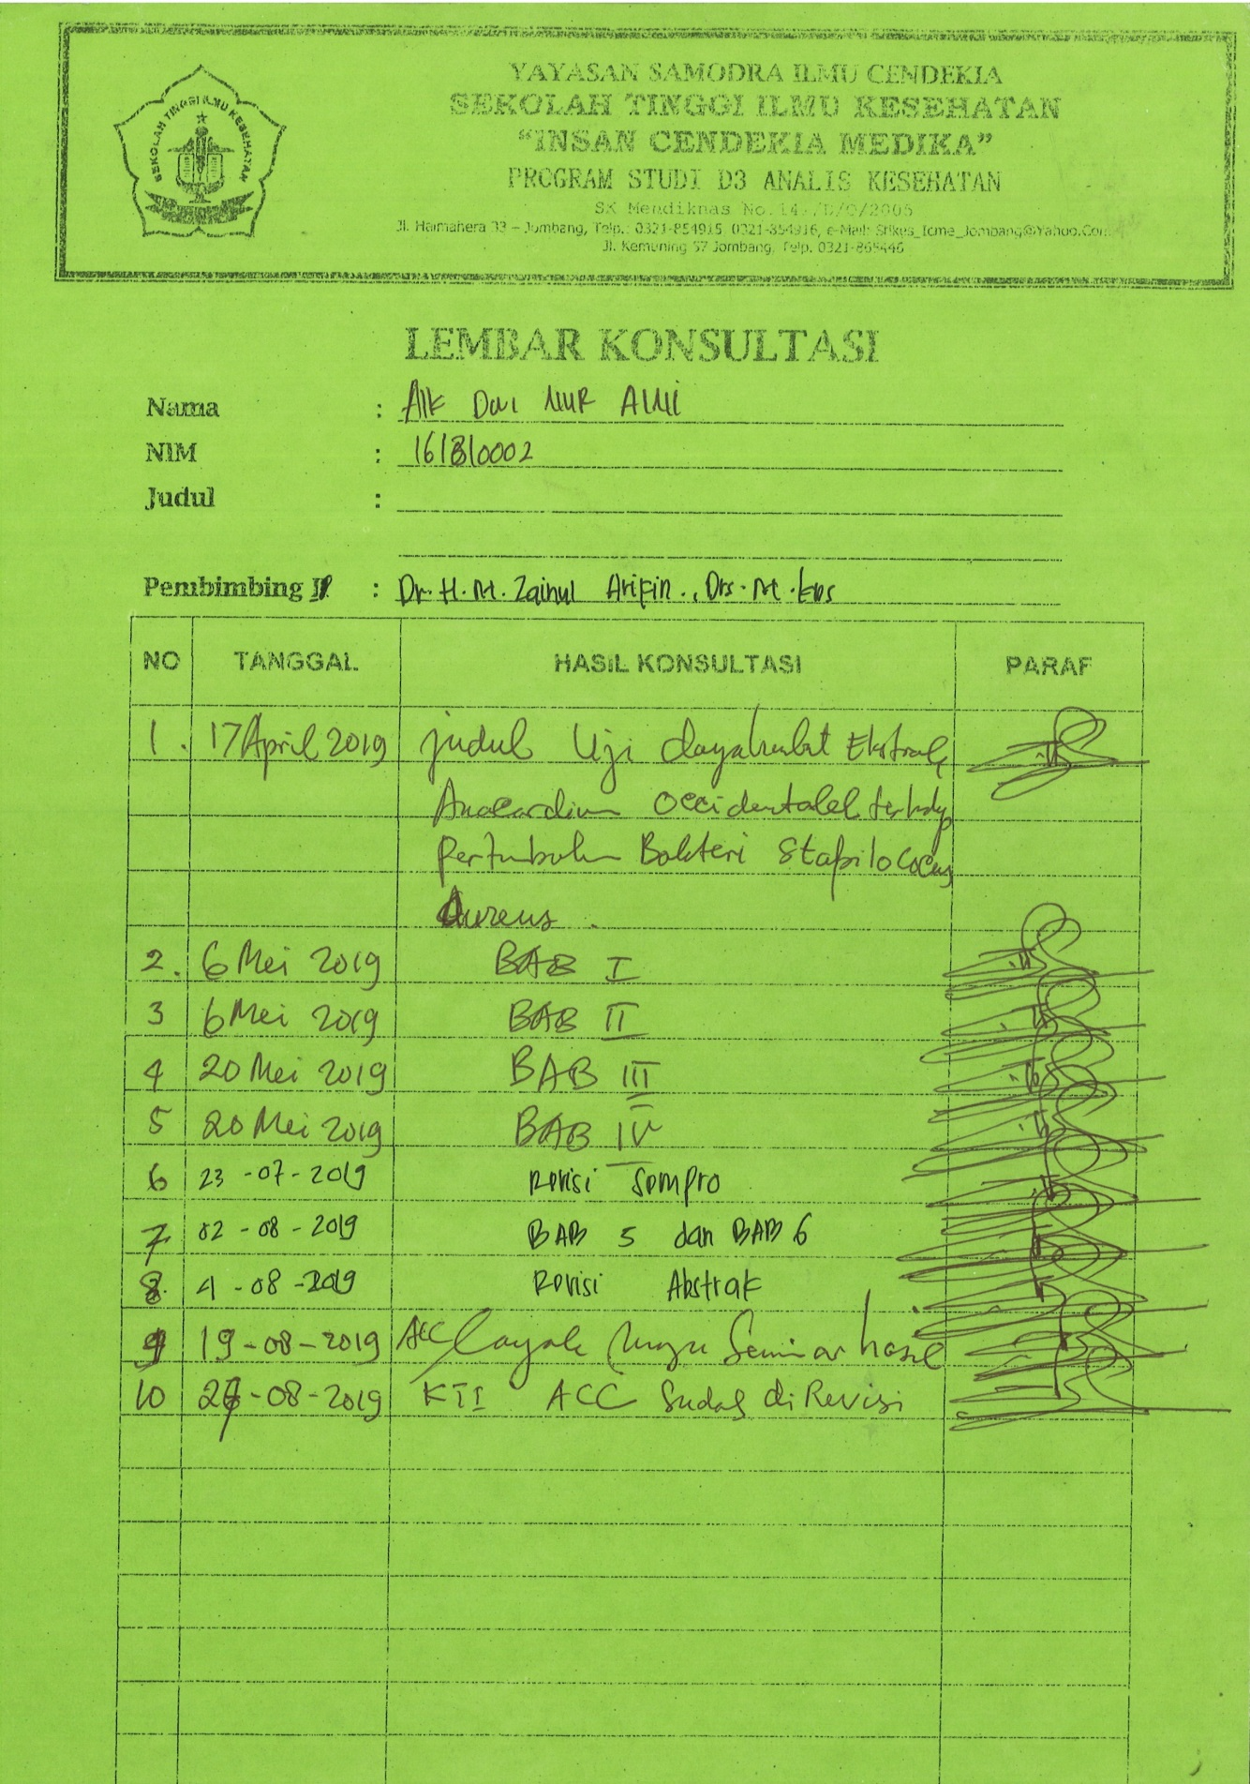

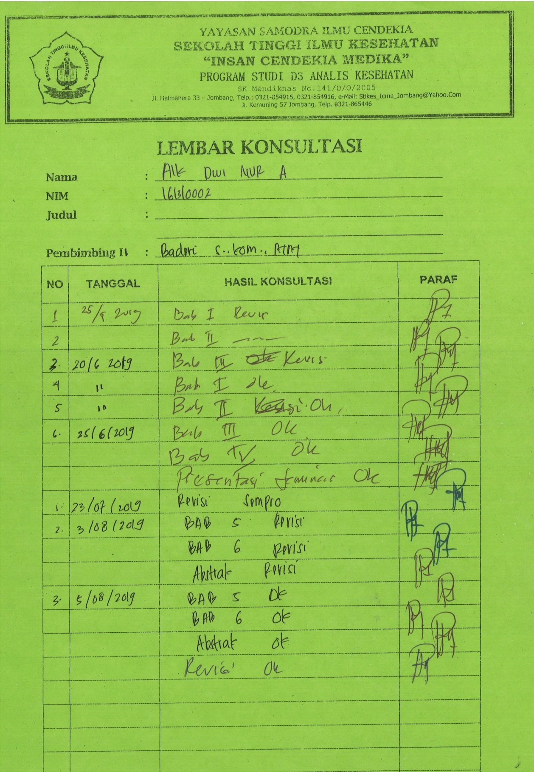

LAMPIRAN 9